Федеральное агентство по образованию
Государственное образовательное учреждение
высшего профессионального образования
«Пермский национальный исследовательский политехнический университет»

Кафедра «Геология нефти и газа»

А.Г. Иванов, О.Е.Кочнева, А.А. Ефимов

Геология и литология

Учебно-методическое пособие

Издательство
«Пермский национальный исследовательский политехнический университет»
2012

УДК 551.08А
К75

Рецензенты:
доцент кафедры ГНГ, канд. геол.-мин. наук В.И. Дурникин
(Пермский национальный исследовательский политехнический университет);
доцент кафедры региональной и нефтегазовой геологии,
канд. геол.-мин. наук О.Л. Алексеева
(Пермский государственный национальный исследовательский университет)

Иванов, А.Г.
К75 Геология и литология: учеб.-метод. пособие / А.Г. Иванов, А.А. Ефимов, О.Е.Кочнева , А.А. Ефимов – Пермь: Изд-во ПНИПУ, 2012. – 69 с.
ISBN 978-5-398-00277-5
Представлена рабочая программа, разобраны цели и задачи дисциплины. Приведено краткое описание главнейших минералов и горных пород; составлены варианты контрольной работы по теоретическому курсу и составлению геологических разрезов.
Предназначено для студентов заочного отделения специальностей 130304 «Геология нефти и газа», 130503 «Разработка и эксплуатация нефтяных и газовых месторождений», 130504 «Бурение нефтяных и газовых скважин», 130501 «Проектирование, сооружение и эксплуатация нефтегазопроводов и нефтегазохранилищ».

УДК 551.08А

ISBN 978-5-398-00277-5 © ГОУ ВПО
«Пермский национальный исследовательский политехнический университет», 2012

Рабочая программа
- Цели и задачи дисциплины, ее место в учебном процессе.
1.1. Цель преподавания дисциплины.
Курс «Геология и литология» относится к одному из основных, изучаемых студентами специальностей ГНГ, РНГМ, БНГС, ГНП и НГД. Необходимость знания основ геологии диктуется спецификой работы инженера-нефтяника. Находясь в постоянном контакте с геологом, он должен четко представлять себе геологические условия залегания месторождения нефти и газа, чтобы грамотно вести его разведку или разработку.
1.2. Задачи изучения дисциплины.
Основной задачей курса является ознакомление студентов с важнейшими породообразующими минералами, с горными породами, с геохронологией и основными структурами земной коры, с процессами внешней и внутренней геодинамики, особенностями геологического строения России.
В результате изучения дисциплины студент должен:
- уметь работать с геологической литературой;
- знать породообразующие минералы и основные типы осадочных, магматических и метаморфических пород;
- получить представление о геологическом времени, истории развития Земли, методах определения возраста горных пород, шкале относительной и абсолютной геохронологии;
- научиться читать геологические карты, геологические разрезы через зоны складчатых и разрывных нарушений, производить простейшие геологические построения;
- овладеть навыками работы с горным компасом.
2. Содержание дисциплины.
- Наименование тем, их содержание, объем в часах лекционных занятий.
- Геология и литология, ее предмет и разделы. Связь геологии и литологии с другими науками. Методы исследования в геологии и их специфика. Теоретическое и практическое значение геологии.
- Земля в мировом пространстве. Общие сведения о Земле. Форма, размеры, масса и плотность Земли. Рельеф земного шара. Физические поля Земли: гравитационное, магнитное, тепловое. Внешние и внутренние оболочки земного шара: атмосфера, гидросфера, биосфера, земная кора, мантия и ядро. Вещественный состав Земли. Главнейшие минералы и горные породы.
- Общие сведения о геодинамических процессах. Экзогенные и эндогенные процессы. Источники энергии геодинамических процессов.
- Геологическая история Земли. Понятие о геологическом времени. Относительные и абсолютные методы определения возраста горных пород. Общие и местные стратиграфические шкалы.
- Экзогенные геологические процессы преобразования земной коры.
- Выветривание. Общее понятие о выветривании. Физическое выветривание и его продукты. Химическое выветривание и составляющие его процессы. Биохимическое выветривание. Подводное выветривание. Коры выветривания (древние и современные) и связанные с ними полезные ископаемые. Почвы и их подразделение по составу и климатическим зонам.
- Геологическая деятельность ветра. Ветер как атмосферный процесс. Разрушительная работа ветра. Транспортировка продуктов разрушения. Эоловая аккумуляция. Лесс, его состав, распространение и гипотезы образования.
- Геологическая деятельность поверхностных текучих вод. Понятие о текучих водах. Плоскостной и линейный сток. Транспортирующая, эрозионная и аккумулятивная работа постоянных и временных водных потоков. Устья рек (дельты и эстуарии). Полезные ископаемые, связанные с речными отложениями.
- Геологическая деятельность озер и болот. Водный режим и химический состав озерных вод. Разрушительная и транспортирующая работа озер. Озерные отложения и связанные с ними полезные ископаемые. Происхождение и типы болот. Болотные отложения. Процессы углеобразования и генетические виды углей.
- Геологическая деятельность подземных вод. Физико-химические свойства воды. Виды вод в горных породах. Гидрогеологические свойства горных пород. Классификация подземных вод: по генезису, по условиям залегания, по температуре, по концентрации водородных ионов, по степени минерализации, по растворенным газам. Воды нефтяных и газовых месторождений. Разрушительная работа подземных вод. Суффозия и карст. Оползни и обвалы. Транспортирующая и созидательная деятельность подземных вод. Полезные ископаемые, связанные с подземными водами.
- Геологическая деятельность льда. Типы льдов и ледников. Разрушительная и транспортирующая работа ледников. Ледниковые и водно-ледниковые отложения. Оледенения в геологической истории Земли и их причины. Геологические процессы в мерзлой зоне литосферы. Мерзлые горные породы, их географическое распространение и мощность.
- Геологическая деятельность морей и океанов. Общая характеристика Мирового океана: рельеф дна, химический состав вод, газовый режим, температура, давление и плотность морской воды. Органический мир морей и океанов. Движения вод Мирового океана: волнения, приливы и отливы, течения. Разрушительная, транспортирующая и аккумулятивная работа моря. Типы морских осадков и их распределение по областям морского дна. Цикличность осадконакопления. Полезные ископаемые, связанные с морскими отложениями.
- Осадочные горные породы. Преобразование осадков в осадочные породы. Понятие о диагенезе и катагенезе. Основные типы и особенности осадочных пород. Методы исследования осадочных пород. Понятие о фациях, генетических типах и формациях. Фациальный и генетический анализы как основные методы реконструкции физико-географических условий и движений земной коры в прошлые геологические эпохи.
- Эндогенные геологические процессы преобразования земной коры.
2.1.6.1. Тектонические движения земной коры. Понятие о тектоносфере и эндогенных режимах. Колебательные и складчатые движения земной коры. Методы их изучения. Землетрясения, их географическое распространение и классификация. Методы изучения землетрясений. Цунами. Прогноз землетрясений и сейсмостойкое строительство.
- Тектонические нарушения земной коры. Первичная и нарушенная формы залегания осадочных пород. Элементы залегания слоев горных пород и их определение с помощью горного компаса. Складчатые и разрывные структуры земной коры. Элементы складки. Классификация складок. Разрывные нарушения. Элементы разрывного нарушения. Типы разрывных нарушений.
- Магматизм. Интрузивный магматизм. Происхождение магм и причины их разнообразия. Формы залегания интрузивных тел. Понятие о дифференциации магмы и об ассимиляции вмещающих пород. Постмагматические процессы (пневматолитовый и гидротермальный). Метасоматоз и скарны. Магматические горные породы, их классификация, структуры и текстуры. Полезные ископаемые, связанные с магматизмом. Эффузивный магматизм. Строение и типы вулканических аппаратов. Стадии вулканического процесса. Классификация вулканических извержений. Продукты извержений вулканов. Формы залегания эффузивных тел. Географическое распространение действующих вулканов. Практическое значение вулканизма.
- Метаморфизм. Основные типы метаморфизма. Метаморфические горные породы, их классификация, структуры и текстуры. Полезные ископаемые, связанные с метаморфизмом.
- Важнейшие структурные элементы земной коры и литосферы. Основные этапы эволюции земной коры. Основные закономерности геологического развития Земли. Геотектонические гипотезы.
- Геологическая документация. Понятие о геологической съемке. Основные геологические документы: геологическая карта, геологический разрез, блок-диаграммы, стратиграфическая колонка. Тектонические, гидрогеологические, литологические и другие карты.
- Геологическая служба в нашей стране и за рубежом. Геологическая деятельность человека и охрана природы. Понятие о ноосфере. Геоэкологические проблемы охраны окружающей среды. Перспективы развития геологии.
2.2. Лабораторные работы.
- Цель лабораторных работ – ознакомление с основными породообразующими минералами и горными породами.
- Перечень лабораторных занятий:
а) изучение и описание минералов – 2 ч;
б) изучение и описание горных пород – 2 ч.
- Содержание лабораторных занятий.
- Изучаются и описываются следующие минералы:
самородные элементы – графит, сера; сульфиды – пирит, халькопирит, галенит, киноварь; галоиды – сильвин, галит, карналлит; окислы – кварц, гематит, лимонит, магнетит; карбонаты – кальцит, доломит, магнезит; сульфаты – ангидрит, гипс; фосфаты – апатит, фосфорит; силикаты – роговая обманка, мусковит, биотит, каолин, тальк, ортоклаз, лабрадор, нефелин, серпентин, авгит, оливин.
- Изучаются и описываются следующие горные породы:
магматические – гранит, пегматит, диорит, порфирит, нефелиновый сиенит, габбро, базальт, обсидиан, дунит, пироксенит;
осадочные – галечник, конгломерат, брекчия, гравелит, песчаник, алевролит, глина, аргиллит, известняк, мергель;
метаморфические – мрамор, гнейс, кварцит, сланцы: глинистый, тальковый, слюдяной, хлоритовый.
- Посещение геологического музея ПГТУ.

Методические указания к подготовке теоретического
курса и к лабораторным занятиям
Установочные лекции в объеме 6 ч знакомят с программой курса, литературой, заданиями по контрольной работе и охватывают наиболее трудные для самостоятельного изучения разделы курса.
Лабораторные занятия (4 ч) проводятся по изучению минералов и горных пород, которые указаны в перечне. Для лабораторных занятий необходимы: учебные пособия по курсу, шкала Мооса, стекла, фарфоровые плитки, раствор соляной кислоты, горный компас, коллекции минералов и горных пород.
В период подготовки к лабораторным работам студенты должны самостоятельно освоить следующие вопросы:
1. Понятие о минерале и принципы их классификации.
2. Физические свойства минералов (агрегатное состояние, удельный вес, твердость, спайность, излом, блеск, цвет, цвет черты, прозрачность, характерные диагностические признаки).
3. Понятие о горной породе и принципы их классификации.
4. Понятие о структуре и текстуре горных пород.
5. Представление об особенностях образования (генезиса) горных пород и минералов.
ПОНЯТИЕ О МИНЕРАЛЕ

Происхождение минералов
По условиям происхождения минералы подразделяются на две крупные группы:
- Эндогенные (внутренние) минералы, связанные с процессами, происходящими внутри земной коры. К ним относят те, которые возникают:
а) при кристаллизации магмы и лавы (магматические процессы) (гранит, кварц);
б) минералы, которые связаны с газами, выделившимися из магмы в разные стадии её эволюции (пневматолитовые процессы) (топаз, турмалин);
в) минералы, которые возникли благодаря горячим растворам (гидротермальные процессы) (флюорит, тальк);
г) минералы, возникшие в глубинных условиях под действием высоких температур и давлений (метаморфические процессы) (так, гранит превращается в гнейсы).
- Экзогенные (внешние) минералы, образующиеся в верхней части земной коры и на её поверхности:
а) осадочного происхождения (гравий, песок);
б) органического происхождения (в результате жизнедеятельности организмов) (различные известняки, торф, угли).
Образование минерального вещества в земной коре происходит следующим путём:
- Кристаллизацией природных силикатных расплавов.
- Отложением минерального вещества из истинных и коллоидных растворов.

Формы природных соединений
Формы природных кристаллов разнообразны. Различаются отдельные кристаллы, их сростки и минеральные агрегаты. Агрегатами называются естественные скопления минералов. Наиболее часто встречаются следующие агрегаты.
Зернистые агрегаты – самая распространённая форма выделения минералов в земной коре (апатит, пирит).
В зависимости от формы кристаллов зернистые агрегаты могут быть призматическими, листовыми, чешуйчатыми, игольчатыми, волокнистыми др.
Игольчатые – кристаллы имеют удлинённую форму (роговая обманка).
Листоватые (или пластинчатые) – слюды.
Чешуйчатые, которые состоят из чешуек (слюда).
Плотные агрегаты, когда нельзя различить контуры отдельных зёрен (халцедон).
Монокристаллы – хорошо огранённые кристаллы в пустотах, трещинах, полостях.
Закономерные сростки – сростки кристаллов по определённым кристаллографическим направлениям (двойники, тройники).
Незакономерные сростки – друзы, щетки.
Друзы – крупные кристаллы, прикреплённые одним концом к общему основанию (горный хрусталь).
Щётка – мелкие кристаллы, плотно сидящие рядом на каком-либо основании.
Землистые агрегаты – отдельные минеральные зёрна не видны невооружённым глазом. Масса пачкает руки (каолин).

Округлые агрегаты.
Секреции – когда идёт заполнение пустот минеральным веществом.
Мелкие секреции (до 10 мм) называются миндалинами, крупные – жеодами.
Конкреции - это округлые формы стяжения, формирующиеся вокруг какого-нибудь центра кристаллизации.
Оолиты – сцементированные агрегаты мелких, концентрического строения, минеральных ассоциаций.

Натечные агрегаты.
Натёчные формы образуются в результате выделения минералов в твёрдом виде из раствора при испарении последнего в пустотах, трещинах, полостях. Натёчные агрегаты имеют различные формы – почковидную, гроздевидную, цилиндрическую, пирамидальную, сталактит и др.

Физические свойства минералов
К ним относятся: цвет, цвет черты, блеск, прозрачность, спайность, излом, твёрдость, магнитность, двойное лучепреломление, вкус, ковкость и пластичность. Очень важным химическим свойством некоторых минералов является их отношение к соляной кислоте.
1. Цвет минералов является важным диагностическим признаком. Минералы могут иметь самую разнообразную окраску. Для некоторых минералов цвет является постоянным признаком: у золота – золотисто-жёлтый. Для большинства минералов этот признак непостоянен. Кальцит бывает белый, жёлтый, голубой, фиолетовый. Поэтому не следует определять минерал только по цвету, следует искать и другие признаки.
Окраска минералов зависит главным образом от химического состава самого минерала и от примесей. Нередко для определения цвета не хватает названий семи цветов радуги; тогда используют их комбинации и оттенки. Следует при этом помнить, что последним называют преобладающий цвет.
2. Цвет черты. Многие минералы в растёртом состоянии имеют другой цвет, чем в куске. Порошок можно получить, проводя куском минерала черту на белой шероховатой фарфоровой пластинке. Например, у светло-жёлтого пирита черта чёрная.
3. Блеск минералов является результатом отражения света. Блеск минералов можно разделить на несколько групп:
- металлический (характерен для металлов). Им обладают непрозрачные минералы, дающие в большинстве случаев чёрную черту на фарфоровой пластинке. Такой блеск имеют самородные металлы (золото, серебро, платина, многие сульфиды и окислы железа);
- полуметаллический блеск. К ним относятся минералы, поверхность которых имеет блеск потускневшей поверхности металла (графит, гематит);
- неметаллический блеск (наиболее обширная группа).
Различают следующие виды блеска: алмазный (алмаз), стеклянный (кальцит), жирный (кварц), перламутровый (гипс), шелковистый (асбест), матовый (каолинит).
4. Спайность – это способность минералов раскалываться или расщепляться по блестящим параллельным плоскостям. Различают 5 видов спайности:
а) весьма совершенная (слюда) – минералы легко расщепляются по плоскости спайности;
б) совершенная (кальцит, галит) – минерал при ударе раскалывается по плоскостям спайности;
в) средняя (полевые шпаты) – минералы при ударе раскалываются по плоскостям спайности с образованием неровного излома;
г) несовершенная (оливин) – сколы по плоскостям крайне редки и развит неровный излом;
д) весьма несовершенная (кварц) – минералы, у которых плоские поверхности не образуются.
5. Излом характерен для минералов с несовершенной и весьма несовершенной спайностью. Он может быть раковистым (опал), занозистым (гипс), неровным (родонит), землистым (каолин), зернистым (мрамор).
6. Твёрдость – степень сопротивления минерала внешним механическим воздействиям (резание, царапание). В диагностике минералов твёрдость играет очень большую роль. Определяют твёрдость минералов по шкале Мооса, в которой используются минералы с известной и постоянной твёрдостью. В шкале десять ступеней твёрдости.
Шкала Мооса
Тальк – 1, гипс – 2, кальцит – 3, флюорит – 4, апатит – 5, ортоклаз – 6, кварц – 7, топаз – 8, корунд – 9, алмаз – 10.
Однако величины от 1 до 10 относительны. Так, твердость талька, определённая на специальном приборе, равна 2,4 кг/мм², а алмаза – 10 060 кг/мм² т.е. алмаз твёрже талька не в 10 раз, а примерно в 5000 раз.
В полевых условиях для определения твёрдости минералов пользуются распространёнными предметами: графит – 1, ноготь – 2, бронзовая монета – 3, железный гвоздь – 4, стекло – 5, стальной нож – 5,5 – 6, напильник – 7.
7. Плотность минералов находится в широких пределах: от 0,6 г/см³ до 21 г/см³. По плотности все минералы делятся на лёгкие ( до 3 г/см³⁾; средние (3-6 г/см³⁾; тяжёлые (более 6 г/см³ ).

Специфические свойства минералов
- Магнитность присуща немногим минералам. Эти минералы реагируют на магнит (магнетит, платина, пирротин).
- Двойное лучепреломление характерно для некоторых прозрачных минералов и связано с различием показателей преломления по разным направлениям. Если через пластинку минерала рассматривать предмет, то возникает двойное его изображение (исландский шпат – это разновидность кальцита).
- Способность карбонатов вступать в реакцию с соляной кислотой (5-10%).
- Вкус. Сильвин (KCl) – горько-солёный вкус, галит (Na Cl) – солёный.
- Горючесть – горит сера.
- Ковкость и пластичность. Золото – самый пластичный и ковкий минерал.

Классификация минералов
Современная классификация минералов основана на их химическом составе и кристаллической структуре. Главнейшие породообразующие и рудные минералы, изучение которых входит в программу курса, объединяются в несколько классов.
- Самородные элементы. В этот класс входят минералы, состоящие из одного элемента. К нему относятся: сера, графит, алмаз и др.
- Сульфиды. Эти минералы представляют собой соединения различных элементов с серой. К ним относятся: пирит (серный колчедан – FeS₂), халькопирит (медный колчедан – CuFeS₂), галенит (свинцовый блеск – PbS), сфалерит (цинковая обманка – ZnS).
- Галоиды. Минералы этого класса в химическом отношении представляют собой соли галоидно-водородных кислот. К ним относятся: галит (поваренная соль – NaCl), сильвин - KCl, карналлит – MgCl₂KCl 6H₂O.
- Окислы. В этот класс входят минералы, которые соединяются с кислородом и гидроокислами. Это кварц – SiO₂ – самый распространённый минерал в земной коре, корунд – Al₂O₃, гематит (красный железняк, или железный блеск – Fe₂ O₃), магнетит (магнитный железняк – Fe₃O₄), лимонит (бурый железняк – Fe₂O₃ nH₂O).
- Карбонаты. В класс карбонатов входят минералы: кальцит – CaCO₃, доломит – CaMg(CO₃)₂, магнезит – MgCO₃.
- Сульфаты. К этому классу относятся минералы, представляющие собой соли серной кислоты: гипс – CaSO₄ 2H₂O, ангидрит (безводный сульфат кальция) – CaSO₄.
- Фосфаты. Апатит – Ca₅(F,Cl)[PO₄]₃.
- Силикаты. В этот класс входят наиболее распространённые в земной коре породообразующие минералы. Они сложные по химическому составу и участвуют в строении всех типов горных пород, особенно магматических и метаморфических. К ним относятся: оливин, роговая обманка, авгит мусковит, биотит, тальк, каолинит и др.
9. Органические соединения. Янтарь.

Краткое описание минералов
1. Самородные элементы
1.1. Сера – S.
Кристаллография. Ромбическая сингония.
Физические свойства. Твердость – 1–2, хрупка, удельный вес – 2,0, цвет светло-желтый, легкоплавкая, при температуре 112,8 °С плавится, горит, издавая удушливый запах сернистого газа. Образует землистые порошкообразные массы, плотные корочки, желваки, налеты, друзы, включения, псевдоморфозы по органическим остаткам. Диагностика: желтый цвет, жирный блеск, небольшая твердость, хрупкость, легкоплавкость. Генезис: образуется вулканогенным путем и при биогенно-осадочных процессах.
1.2. Графит – С.
Кристаллография. Гексагональная сингония.
Физические свойства. Твердость – 1, удельный вес – 2,2, цвет черный до серебристо-серого, черта черная, блеск металлический, у мелкозернистых выделений – тусклый. Спайность совершенная в одном направлении. Образует пластинчатые кристаллы, чешуйчатые, пластинчатые агрегаты. Диагностика: черный цвет, низкая твердость (пишет на бумаге, пачкает руки), на ощупь жирный. Генезис: магматический и метаморфический.

2. Сульфиды

2.1. Пирит – FeS₂.
Кристаллография. Кубическая сингония. Наиболее распространены формы куба с гранями, покрытыми штриховкой, пентагондодекаэдра, октаэдра.
Физические свойства. Излом скорлуповатый. Хрупок. Твердость – 6– 6,5, удельный вес – 5,02. Блеск металлический, очень яркий. Цвет бледный латунно-желтый, может быть темнее в связи с побежалостью. Черта зеленовато- или коричневато-черная. Непрозрачен. Парамагнитен.
Диагностические признаки. Отличается от халькопирита более светлым цветом и высокой твердостью, от золота – хрупкостью и твердостью, от марказита – более темным оттенком и формой кристаллов. Выделяет много серы при нагревании в закрытой трубке, и двуокись серы – в открытой трубке.
Нахождение. Пирит – самый обычный и наиболее распространенный из сульфидных минералов. Встречается как продукт магматической сегрегации, как акцессорный минерал в изверженных породах, в контактово-метасоматических образованиях и гидротермальных жилах. В осадочных породах бывает как первичным, так и вторичным. Ассоциируется с халькопиритом, сфалеритом и галенитом.
Применение. Главным образом используется как источник серы и железного купороса. Железный купорос применяют в красильном деле, для приготовления чернил, как пищевой консервант и дезинфицирующее средство.
2.2. Халькопирит – CuFeS₂.
Кристаллография. Тэтраэдрическая сингония.
Физические свойства. Хрупок, твердость – 3,5–4, удельный вес – 4,1– 4,3. Блеск металлический. Цвет латунно-желтый; часто бронзовая побежалость. Черта зеленовато-черная.
Диагностические признаки. Узнается по латунно-желтому цвету и зеленовато-черной черте. Отличается от пирита тем, что мягче стали, от золота – хрупкостью.
Нахождение. Большинство сульфидных руд содержит некоторое количество халькопирита, но наиболее важными являются гидротермальные жилы и метасоматические залежи.
Применение. Важная руда меди.
2.3. Галенит – PbS.
Кристаллография. Кубическая сингония. Наиболее распространенная форма – куб, иногда усложненный гранями октаэдра.
Физические свойства. Спайность совершенная, твердость – 2,5, удельный вес – 7,4–7,6. Блеск яркий металлический. Цвет и черта свинцово-серые.
Диагностические признаки. Легко узнается по физическим свойствам.
Нахождение. Галенит – очень распространенный сульфид гидротермальных жил, где находится в ассоциации со сфалеритом, пиритом, марказитом, халькопиритом, доломитом, кальцитом, кварцем, баритом и флюоритом.
Применение. Практически единственный источник свинца и руды серебра. Свинец – главная составная часть таких сплавов, как припой, типографский сплав, а также легкоплавких сплавов. Используется для изготовления аккумуляторов, труб, листов, дроби. Свинец используют и в качестве защиты от радиации.
3. Галоиды
3.1. Галит – NaCl.
Кристаллография. Кубическая сингония. Габитус кубический, другие формы очень редки.
Физические свойства. Спайность весьма совершенная. Твердость – 2,5, удельный вес – 2,16. Блеск стеклянный. Цвет: белый или бесцветный, загрязненный галит бывает окрашен в разные оттенки желтого, красного, голубого, пурпурного цветов. Соленый на вкус. Теплопроводен.
Диагностические признаки. Характеризуется спайностью по кубу и соленым вкусом. От сильвина отличается по желтому окрашиванию пламени и менее горькому вкусу.
Нахождение. Галит – широко распространенный минерал, слагающий мощные слои и залежи неправильной формы; образуется осадочным путем при испарении вместе с гипсом, сильвином, ангидритом, кальцитом, глиной и песком. Главные запасы галита сосредоточены в мелководных отложениях замкнутых бассейнов.
Применение. В природном виде используется для дубления кож, консервирования продуктов, очистки автострад ото льда и для уничтожения сорняков. Наиболее важной областью использования является химическая промышленность, для которой галит – источник натрия и хлора для производства соляной кислоты и множества соединений натрия.
3.2. Сильвин – KCl.
Кристаллография. Кубическая сингония. Кубические, октаэдрические кристаллы и формы, представляющие комбинацию куба с октаэдром.
Физические свойства. Спайность весьма совершенная. Твердость – 2, удельный вес – 1,99. Чистый сильвин – прозрачный, бесцветный, белый или с голубоватым, желтым или красным оттенком, в зависимости от примеси. Легко растворяется в воде. На вкус соленый, горьковатый.
Диагностические признаки. Отличается от галита по фиолетовому цвету окрашивания пламени калием и более горькому вкусу.
Нахождение. Сильвин такого же происхождения, находится в таких же условиях и минеральных ассоциациях, как и галит, однако он более редок.
Применение. Главный источник соединений калия, используемых в качестве удобрений.

3.3. Флюорит – CaF₂.
Кристаллография. Кубическая сингония. Обычно встречается в виде кубических кристаллов, часто – в виде двойников прорастания. Другие формы редки.
Физические свойства. Спайность совершенная. Твердость – 4, удельный вес – 3,18. Блеск стеклянный. Прозрачен до просвечивающего. Цвет разнообразен: чаще встречаются бледно-зеленый, желтый, голубовато-зеленый, пурпурный, бывает также бесцветным, белым, розовым, голубым, коричневым. Окраска некоторых флюоритов обусловлена присутствием углеводородов.
Диагностические признаки. Определяется по кубическому облику кристаллов, октаэдрической спайности, по стеклянному блеску, красивой окраске, низкой твердости (царапается ножом). Пламя окрашивает в красноватый цвет.
Нахождение. Широко распространенный минерал. Обычно встречается в гидротермальных жилах, в доломитах и известняках. Образует ассоциации с кальцитом, доломитом, гипсом, целестином, баритом, кварцем, галенитом, сфалеритом, топазом, турмалином, касситеритом, апатитом.
Применение. Главная область применения – производство стали, где флюорит служит флюсом; используется для получения плавиковой кислоты, опалесцирующего стекла, изготовления эмалированной посуды.
4. Окислы
4.1. Кварц – SiO₂.
Кристаллография. Тригональная сингония, высокотемпературный кварц – гекс. с. Кристаллы обычно призматические, на призматических гранях – горизонтальная штриховка. Размер кристаллов изменяется от индивидов, весящих несколько тонн, до мелкокристаллических налетов, образующих «друзовые» поверхности.
Физические свойства. Твердость – 7, удельный вес – 2,65. Излом раковистый. Блеск стеклянный, в некоторых местах жирный, очень яркий. Прозрачен до просвечивающего. Обычно бесцветен или белый, однако часто окрашен примесями и может быть любого цвета. Обладает пьезоэлектрическими и пироэлектрическими свойствами.
Диагностические признаки. Определяется по блеску, излому, форме кристаллов. От кальцита отличается более высокой твердостью, а от белых разностей берилла – более низкой твердостью. Неплавок, нерастворим в кислотах.
Нахождение. Широко распространенный и в изобилии встречающийся минерал в самых разнообразных геологических образованиях.
Применение. Области применения чрезвычайно разнообразны: строительство, оптика, радиотехника, изготовление часов, посуды, красок, бумаги, мыла. Используется как поделочный камень.
4.2. Корунд – Al₂O₃.
Кристаллография. Тригональная сингония, кристаллы обычно таблитчатые или призматические.
Физические свойства. Твердость – 9, удельный вес – 4,02. Блеск алмазный до стеклянного. Прозрачен до просвечивающего. Цвет различный. Характерна отдельность.
Диагностические признаки. Характеризуется высокой твердостью, ярким блеском, высоким удельным весом, специфической отдельностью. Неплавок, нерастворим.
Нахождение. Обычно является акцессорным минералом некоторых метаморфических пород. Как первичный минерал встречается в изверженных породах, обедненных кремнекислотой – сиенитах и нефелиновых сиенитах. Образует ассоциации с хлоритом, слюдами, оливином, серпентином, магнетитом, диаспором.
Применение. Драгоценный камень, абразив.
4.3. Лимонит – Fe ₂O₃ nH₂O.
Физические свойства. Цвет желтовато-коричневый, до темно-коричневого. Черта желтовато-коричневая. Удельный вес – 3,6–4,0.
Диагностические признаки. Распознается по цвету и черте.
Нахождение. Образуется в окислительной среде в результате выветривания железосодержащих минералов.
Применение. Железная руда.
4.4. Гематит – Fe₂O₃.
Кристаллография. Тригональная сингония.
Физические свойства. Твердость – 5,5–6,5, удельный вес – 5,26. Отдельность, образующая псевдокубическую форму. Блеск металлический (у кристаллов) или тусклый (у землистых разновидностей). Цвет красновато-коричневый до черного. Черта от светло- до темно-красного цвета.
Диагностические признаки. Определяется по характерной красной черте. Неплавок. При нагревании становится сильно магнитен, медленно растворяется в соляной кислоте.
Нахождение. Широко распространенный минерал в породах разного возраста.
Применение. Производство стали, изготовление красителей и абразивных порошков.
4.5. Магнетит – Fe₃O₄.
Кристаллография. Кубическая сингония, часто образует октаэдрические кристаллы, реже додекаэдрические.
Физические свойства. Твердость – 6, удельный вес – 5,18. Блеск металлический. Цвет железно-черный. Черта черная. Непрозрачен. Магнитен.
Диагностические признаки. Характеризуется сильной магнитностью, черным цветом и высокой твердостью. Неплавок.
Нахождение. Широко распространенный минерал, находимый в виде акцессорной вкрапленности в большинстве изверженных пород.
Применение. Важная железная руда.
- Карбонаты
5.1. Кальцит – CaCO₃.
Кристаллография. Тригональная сингония. Кристаллы разнообразного габитуса и часто очень сложные.
Физические свойства. Спайность совершенная. Отдельность. Твердость – 2,5–3, удельный вес – 2,71. Блеск стеклянный до землистого. Обычно белый, бесцветный, но может иметь самые разнообразные оттенки. Прозрачен до просвечивающего.
Диагностические признаки. Неплавок. Вскипает в соляной кислоте.
Нахождение. Один из наиболее распространенных минералов.
Применение. Производство цемента и извести для бетона, химическая промышленность, строительство, изготовление оптических приборов.
5.2. Магнезит – MgCO₃.
Кристаллография. Тригональная сингония. Обычно криптокристаллический, в виде плотных зернистых масс.
Физические свойства. Спайность совершенная. Твердость – 3,5–5, удельный вес – 3,1. Блеск стеклянный. Обычно белый, серый, желтый, коричневый. Прозрачный до просвечивающего.
Диагностические признаки. Неплавок. С холодной соляной кислотой практически не реагирует, в горячей растворяется со вскипанием. От доломита отличается большим удельным весом, от кремния – меньшей твердостью.
Нахождение. Обычно встречается в виде жил и тел неправильной формы, образовавшихся за счет изменений метаморфических и изверженных пород под воздействием углекислого газа.
Применение. Химическая промышленность.
5.3. Доломит – CaMg(CO₃)₂.
Кристаллография. Тригональная сингония. Обычно кристаллы в виде ромбоэдров.
Физические свойства. Спайность совершенная. Твердость – 3,5–4, удельный вес – 2,85. Блеск стеклянный, перламутровый. Цвет варьирует: различные оттенки розового, мясо-красного, бывает бесцветным, белым, серым, зеленым, коричневым или черным. Прозрачен до просвечивающего.
Диагностические признаки. Неплавок. С холодной соляной кислотой реагирует медленно, в горячей наблюдается бурное вскипание; раздробленный в порошок минерал легко растворяется в холодной кислоте.
Нахождение. Образует мощные осадочные слои и кристаллические разновидности, доломитовые мраморы, находимые во многих районах мира.
Применение. Строительный и декоративный камень. Руда на Mg.

6. Сульфаты
6.1. Гипс – CaSO₄*2H₂O.
Кристаллография. Моноклинальная сингония. Кристаллы довольно простого габитуса.
Физические свойства. Спайность совершенная. Твердость – 2, удельный вес – 2,32. Блеск стеклянный, жемчужный, шелковистый. Бесцветный, белый, серый, желтый, различных оттенков, красный и коричневый. Прозрачный до просвечивающего.
Диагностические признаки. Низкая твердость. Растворяется в горячей соляной кислоте. При нагревании в закрытой трубке становится белым и выделяет много воды.
Нахождение. Гипс – широко распространенный минерал. Встречается в осадочных толщах, где может слагать мощные пласты. Часто переслаивается с известняками и сланцами, является подстилающим для соляных пластов.
Применение. Изготовление штукатурки, алебастра, почвоулучшителей, удобрений. Используют в декоративных целях.
6.2. Ангидрит – CaSO₄.
Кристаллография. Ромбическая сингония. Кристаллы встречаются редко. Агрегаты сплошные, волокнистые, зернистые.
Физические свойства. Спайность совершенная, почти совершенная, хорошая. Твердость – 3,5–3, удельный вес – 2,89–2,98. Блеск стеклянный до перламутрового. Бесцветный до голубоватого или фиолетового. Возможны оттенки розового, коричневого, красного цветов.
Диагностические признаки. Отличается от кальцита более высоким удельным весом, от гипса – более высокой твердостью. Смоченный в соляной кислоте и прокаленный дает оранжево-красное пламя.
Нахождение. Условия нахождения такие же, как у гипса, с которым он ассоциируется, хоть и не так широко распространен.
Применение. Используется для улучшения состава почвы.

6.3. Барит – ВaSO₄.
Кристаллография. Ромбическая сингония. Кристаллы обычно таблитчатые, часто в виде ромбов.
Физические свойства. Спайность совершенная. Твердость – 3,5–3, удельный вес – 4,5. Блеск стеклянный, перламутровый. Цвет белый, бесцветный, различных оттенков голубой, желтый, красный. Прозрачен до просвечивающего.
Диагностические признаки. Распознается по высокому удельному
весу.
Нахождение. Встречается как главный минерал в гидротермальных жилах в ассоциации с рудами серебра, свинца, меди, кобальта. Кроме того, в жилах среди известняков с кальцитом.
Применение. Исходное сырье для бария. Используется при бурении нефтяных и газовых скважин в качестве компонента промывочной жидкости. Получение литопона, который используется в производстве красок и для покрытия полов и текстиля.
7. Фосфаты
7.1. Апатит – Ca₅(PO₄)₃(F, Cl, OH).
Кристаллография. Гексагональная сингония. Обычно встречается в виде кристаллов удлиненно-призматического габитуса, иногда – короткопризматических или таблитчатых.
Физические свойства. Спайность несовершенная. Твердость – 5, удельный вес – 3,15–3,20. Блеск стеклянный до смолистого. Цвет: обычно варьируют оттенки зеленого и коричневого; бывает голубым, фиолетовым, бесцветным.
Диагностические признаки. Обычно узнается по форме кристаллов, цвету и твердости. Имеет пирамидальные головки кристалла. Царапается лезвием ножа.
Нахождение. Распространен в виде акцессорной вкрапленности в различных типах пород.
Применение. Используется для изготовления фосфатных удобрений, а также в качестве украшения.
8. Силикаты
8.1. Оливин – (Mg, Fe)₂SiO₄.
Кристаллография. Ромбическая сингония.
Физические свойства. Излом раковистый. Твердость – 6,5–7, удельный вес – 3,27–4,37. Блеск стеклянный. Цвет бледно-желтовато-зеленый до темного коричнево-зеленого. Прозрачен до просвечивающего.
Диагностические признаки. Распознается по стеклянному блеску, раковистому излому, зеленому цвету и зернистым агрегатам.
Нахождение. Широко распространенный породообразующий минерал, количество которого в породах меняется от акцессорного до главной составной части. Входит в темноцветные изверженные породы, такие как габбро, перидотиты и базальты.
Применение. Оливин добывается как огнеупорный песок для литейного дела. Его прозрачная зеленая разновидность (перидот) – драгоценный камень.
8.2. Роговая обманка – (Ca, Na)_{2–3}(Mg, Fe, Al)₅Si₆(Si, Al)₂O₂₂(OH)₂.
Кристаллография. Моноклинальная сингония. Кристаллы призматические.
Физические свойства. Спайность совершенная. Твердость – 5–6, удельный вес – 3,0–3,4. Блеск стеклянный, у волокнистых разностей – шелковистый. Цвет от темно-зеленого до черного. Просвечивающий, в тонких осколках пропускает свет.
Диагностические признаки. От темных пироксенов отличается по углам между направлениями спайности и форме кристаллов; от других амфиболов – более темным цветом.
Нахождение. Важный и широко распространенный породообразующий минерал. Встречается как в изверженных, так и в метаморфических породах. Роговая обманка особенно характерна для пород средней ступени метаморфизма, известных под названием «амфиболиты».
8.3. Авгит – (Ca, Na)(Mg, Fe, Al)(Si, Al)₂O₆.
Кристаллография. Моноклинальная сингония. Кристаллы призматические с квадратным или восьмиугольным сечением.
Физические свойства. Спайность несовершенная. Часто наблюдается отдельность. Твердость – 5–6, удельный вес – 3,2–3,3. Блеск стеклянный. Цвет черный. Прозрачен до просвечивающего.
Диагностические признаки. Распознается по форме кристаллов и несовершенной спайности под углами 87° и 93°. Нерастворим в кислотах.
Нахождение. Авгит – наиболее распространенный из пироксенов и один из важных породообразующих минералов. Встречается в темноокрашенных изверженных породах, таких как базальтовые лавы и интрузивы, габбро, перидотиты и андезиты.
8.4. Мусковит – KAl₂(AlSi₃O₁₀)(OH)₂.
Кристаллография. Моноклинальная сингония. Хорошо образованные кристаллы редки, обычно таблитчатый.
Физические свойства. Спайность весьма совершенная, позволяет расщеплять минерал на тончайшие листочки, гибкие и упругие. Твердость – 2– 2,5, удельный вес 2,76–2,88. Блеск стеклянный до шелковистого и перламутрового. Бесцветен, в тонких листочках прозрачен; в более толстых блоках просвечивающий и приобретает желтые, коричневые, зеленые или красные оттенки.
Диагностические признаки. Характеризуется высокой степенью совершенства спайности и светлым цветом. Не разлагается в серной кислоте.
Нахождение. Широко распространенный породообразующий минерал. Характерен для гранитов и гранитных пегматитов.
Применение. Листовая слюда. Используется в качестве электро- и теплоизоляционного материала. Слюдяной порошок применяется при изготовлении обоев, как смазка в смеси с маслами, наполнитель и огнезащитный материал.
8.5. Биотит – K(Mg, Fe)₃(AlSi₃O₁₀)(OH)₂.
Кристаллография. Моноклинальная сингония. Обычно образует листовые скопления неправильной формы, часто встречается в виде рассеянных вкрапленных табличек или чешуйчатых агрегатов.
Физические свойства. Спайность весьма совершенная. Листочки, гибкие и упругие. Твердость – 2–3, удельный вес – 2,8–3,2. Блеск очень яркий. Цвет обычно темно-зеленый, коричневый до черного, реже – бледно-желтый. Тонкие листочки имеют дымчатый цвет.
Диагностические признаки. Характеризуется высокой степенью совершенства спайности и темным цветом. Разлагается в кипящей концентрированной серной кислоте, раствор напоминает молоко.
Нахождение. Образуется в широком диапазоне геологических условий.
Применение. Тепло- и звукоизолятор.
8.6. Каолин – Al₂Si₂O₅(OH)₄.
Кристаллография. Триклинная сингония. Образует мельчайшие тоненькие пластиночки ромбической или гексагональной формы.
Физические свойства. Спайность совершенная. Листочки, гибкие и упругие. Твердость – 2, удельный вес – 2,6. Блеск обычно тусклый, землистый, у кристаллических пластинок - перламутровый. Цвет белый. Обычно жирный и пластичный.
Диагностические признаки. Неплавок, нерастворим. Распознается по глиноподобному внешнему облику.
Нахождение. Каолинит – широко распространенный минерал – главная составная часть каолина и глины. Всегда является вторичным минералом. Образуется при выветривании или гидротермальном изменении алюмосиликатов, особенно полевых шпатов.
Применение. Изготовление разнообразных продуктов – кирпича, плиты для мостовых, черепицы, водосточных труб. Производство фарфора и посуды, наполнитель для бумаги, производство резины и огнеупоров.
8.7. Тальк – Mg₃Si₄O₁₀(OH)₂.
Кристаллография. Моноклинальная сингония. Обычно таблитчатый с ромбическими или гексагональными очертаниями.
Физические свойства. Спайность весьма совершенная. Тонкие пластиночки слегка гибкие, но не упругие. Режется ножом. Твердость – 1, удельный вес – 2,7–2,8. Блеск перламутровый до жирного. Цвет яблочно-зеленый, серый, белый или серебристо-белый. Полупрозрачен. Жирен на ощупь.
Диагностические признаки. Плавится с трудом, кислотоупорен. Характерны слюдоподобный вид, весьма совершенная спайность, мягкость, жирность на ощупь.
Нахождение. Тальк – вторичный минерал, образующийся при изменении силикатов магния, таких как оливин, пироксены и амфиболы. Характерен для метаморфических пород нижней ступени метаморфизма, может быть существенной частью сланцеватых пород.
Применение. Плитки поды – мыльного камня – используются в виде столешниц для лабораторных столов и электрораспределительных щитов. Также используется как добавка к краскам, керамике, каучуку, инсектицидам, кровельным материалам, бумаге и литейным формам.
8.8. Серпентин – Mg₃Si₂O₅(OH)₄.
Кристаллография. Моноклинальная сингония. Серпентин встречается в виде двух ярко выраженных форм: пластинчатой разновидности – антигорита и волокнистой разности – хризотила.
Физические свойства. Твердость – 3–5, удельный вес – 2,5–2,6. Блеск жирный, восковой. Цвет разнообразный, пятнистый в светлых или темно-зеленых тонах. Просвечивающий.
Диагностические признаки. Неплавок. Распознается по разнообразным оттенкам зеленого цвета, жирному блеску и волокнистой природе.
Нахождение. Обычно является продуктом изменения силикатов магния, таких как оливин, пироксены и амфиболы.
Применение. Источник асбестов (хризотил). Изготовление невоспламеняемых тканей. Массивный серпентин часто используется как декоративный камень и высоко ценится как строительный материал.
8.9. Ортоклаз – KAlSi₃O₈.
Кристаллография. Моноклинальная сингония. Кристаллы обычно короткопризматические.
Физические свойства. Спайность весьма совершенная, хорошая, несовершенная. Тонкие пластиночки слегка гибкие, но не упругие. Режется ножом. Твердость – 6, удельный вес – 2,57. Блеск стеклянный. Цвет белый, серый, мясо-красный, изредка желтый, зеленый. Черта белая.
Диагностические признаки. Распознается по цвету, твердости и спайности. Имеет прямой угол между плоскостями спайности. Плавится с трудом, в кислотах нерастворим.
Нахождение. Ортоклаз – главный породообразующий минерал гранитов, гранодиоритов и сиенитов, остывших на умеренных глубинах и достаточно быстро.
Применение. Керамическое производство, стекольная промышленность.
8.10. Лабрадор.
Кристаллография. Моноклинальная сингония.
Физические свойства. Спайность весьма совершенная. Блеск стеклянный, перламутровый. Цвет темно-синий, черный с синим отливом. Красивая иризация на плоскостях спайности.
Диагностические признаки. Распознается по характерной иризации, по цвету.
Нахождение. Широко распространенный полевой шпат в габбро и базальтах, а в анортозитах – практически единственный компонент.
Применение. Декоративный камень.
8.11. Нефелин – (Na, K)AlSiO₄.
Кристаллография. Гексагональная сингония. Почти всегда образует крупные массивные агрегаты или вкрапленности.
Физические свойства. Спайность отчетливая. Тонкие пластиночки слегка гибкие, но не упругие. Режется ножом. Твердость – 5,5–6,0, удельный вес – 2,60–2,65. Блеск стеклянный, жирный. Бесцветный, белый или желтоватый. Прозрачен до просвечивающего.
Диагностические признаки. Легко растворяется в соляной кислоте и при испарении превращается в кремнеземистый гель. От кварца отличается более низкой твердостью.
Нахождение. Нефелин – породообразующий минерал интрузивных и излившихся пород, недосыщенных кремнекислотой.
Применение. Керамическая, кожевенная, текстильная, деревообрабатывающая, нефтяная промышленность. Заменитель полевого шпата в стекольной промышленности.

ПОНЯТИЕ О ГОРНОЙ ПОРОДЕ
Горные породы образуются в земной коре или на её поверхности в ходе различных геологических процессов.
Горные породы, слагающие земную кору, в большинстве своём представляют собой агрегат многих минералов, реже они состоят из зёрен одного минерала. Породы, состоящие из многих минералов, называют полиминеральными (греч. «поли» – много), из одного минерала – мономинеральными (греч. «моно» – один).
Все горные породы по происхождению делятся на три большие группы.
- Магматические, или изверженные породы, образующиеся из застывшего в различных условиях силикатного расплава – магмы или лавы.
- Осадочные горные породы, образующиеся на поверхности Земли в результате деятельности экзогенных процессов (выветривания и др.).
- Метаморфические горные породы, образующиеся в глубоких зонах земной коры путём коренного преобразования магматических и осадочных горных пород под воздействием высоких температур и давлений.
В земной коре наблюдаются всевозможные переходы от одних пород к другим, смены осадочных пород магматическими, магматических и осадочных – метаморфическими. Это связано с постоянными изменениями физико - химических условий в земной коре, обусловленных непрерывно идущими геологическими процессами на ее поверхности и в недрах.
Минеральный состав, строение и формы залегания горной породы отражают условия её образования. Облик породы определяется структурой и текстурой.
Под структурой понимается особенность внутреннего строения горной породы, связанная со степенью её кристалличности, абсолютными и относительными размерами зёрен разных минералов, составляющих горную породу, их формой и способом сочетания.
Структуры бывают:
- Зернистые, когда минералы, слагающие породу, представлены зёрнами, ясно различимыми без помощи лупы (гранит). По крупности зерна различают структуры:
- крупнозернистые (диаметр частиц 5-20 мм);
- среднезернистые (3-5 мм);
- мелкозернистые (2-3 мм);
- тонкозернистые (около 2 мм).
- Порфировые, когда на плотном фоне разбросаны вкрапления более или менее крупных зёрен отдельных минералов (порфирит).
- Обломочные. Горная порода состоит из обломков различной величины, формы и цвета (конгломерат).
- Оолитовые. В плотной массе встречаются более или менее округлой формы шарики – оолиты (боксит).
Структуры обломочных пород подразделяют по величине обломков на грубообломочные – более 2 мм, среднеобломочные – от 0,1 до 2 мм и мелкообломочные – от 0,01 до 0,1 мм.
Под текстурой понимают пространственное расположение минералов в породе и характер заполнения пространства. По ориентировке составных частей породы выделяют текстуры неориентированные или массивные, ориентированные (например, полосчатые, слоистые, сланцеватые, пятнистые и др.), а по степени заполнения пространства – плотные, пористые, рыхлые и др. При заполнении пор вторичными минералами возникают миндалекаменные текстуры.
Наряду с химическим и минеральным составом структура и текстура являются важнейшими диагностическими и классификационными признаками, определяющими горную породу. Кроме того, базируясь на структурно – текстурных особенностях можно судить о генезисе породы.
МАГМАТИЧЕСКИЕ ГОРНЫЕ ПОРОДЫ
По условиям залегания магматические породы подразделяют на интрузивные (глубинные или абиссальные), гипабиссальные (полуглубинные) и эффузивные (излившиеся).
По степени содержания кремнезема эти породы делят на следующие группы: ультраосновные (менее 40%), основные (40 – 52 %), средние (52 – 65%), кислые (65 – 70%). Особняком стоят щелочные породы, образовавшиеся из нефелино–сиенитовой магмы, существенно обогащённой калием и натрием и содержащей до 60-65% кремнезема.
На степень кислотности пород могут указывать их цвет и удельный вес. Чем кислее порода, тем она светлее. Цвет породы зависит от количества цветных минералов – биотита, роговой обманки, хлорита, эпидота и др. Чем кислее породы, тем они менее плотные, более основные породы – более плотные. Кислые интрузивные породы имеют плотность 2,6 – 2,7, средние – 2,7–2,8, основные – 2,9 – 3,1, ультраосновные – 3,1 – 3,25 г/см³. У эффузивных разностей пород удельный вес, как правило, несколько меньше, чем у интрузивных.
Под действием процессов выветривания эффузивные породы изменяются. Сильно изменившиеся породы называют палеотипными, слабо изменившиеся – кайнотипными. При макроскопическом описании трудно различить кайно- или палеотипные породы. Необходимо обращать внимание на текстуру породы: у кайнотипных она пористая, а палеотипные имеют плотную текстуру.
С магматическими породами связаны месторождения полезных ископаемых (руды чёрных и цветных металлов, золото и драгоценные камни, керамическое и агрохимическое сырье и др.).

ФОРМЫ ЗАЛЕГАНИЯ МАГМАТИЧЕСКИХ ПОРОД
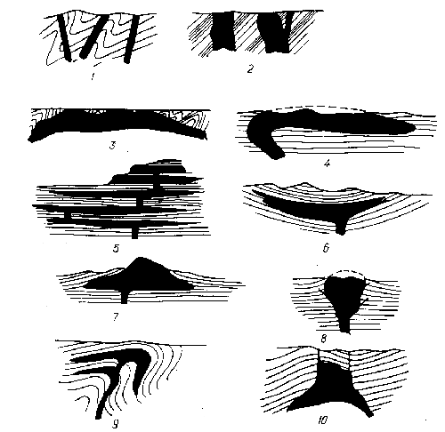
Рис.1. Формы залегания интрузивных пород:
1- дайки, 2- штоки, 3- батолиты, 4- гарполиты, 5- многоярусные силлы, 6- лополиты, 7- лакколиты, 8- диапиры, 9- факолиты, 10- бисмалиты

- Дайки – несогласные интрузии, ограниченные параллельными стенками (рис.1).
- Штоки - относительно небольшое несогласное интрузивное тело, часто неправильной формы.
- Батолиты - очень крупные массивы интрузивных пород гранитоидного состава, образовывающиеся на значительных глубинах.
- Гарполиты – интрузивные тела, похожие на батолиты, но меньших размеров.
- Силлы – интрузивные покровы, имеющие форму пластов и залегающие в основном согласно напластованию. Они имеют мощность от нескольких сантиметров до нескольких сотен метров.
- Лополиты – интрузивные чашеобразные тела размером от сотен метров до сотен километров.
- Лакколиты – тела, форма которых напоминает шляпку гриба, а размер (диаметр) не превышает обычно 5 км. Они являются результатом проникновения магмы под значительным давлением, в результате чего вышележащие пласты обычно изгибаются под воздействием нагнетания и залегают согласно с телом лакколита.
- Диапиры – интрузивные тела, удлинённые в плане и в разрезе. В отличие от лакколитов они, следуя трещинам в земной коре, активно воздействуют на вмещающие породы, сминая их.
- Факолиты – интрузивные тела, имеющие форму седла или линзы в плане и в разрезе. Чаще всего они образуются в замковых частях антиклинальных складок. Мощность факолитов достигает нескольких сотен метров.
- Бисмалиты – интрузивное тело, имеющие цилиндрическую форму наподобие пробки.

Формы залегания эффузивных пород
- Покров - на поверхность Земли изливаются большие массы лавы. Они покрывают значительные площади, образуя покровы. Лава жидкая и подвижная.
- Поток - излившаяся лава спускается по склону горы. Лава более густая и менее подвижная. В отличие от покровов потоки занимают меньшую площадь.
- Купол - лава густая, вязкая. Она не растекается и выливаясь из жерла вулкана, образует купол.
Ультраосновные породы
Дунит – темно-зеленая или черная интрузивная порода со средне- или мелкозернистой структурой и массивной текстурой. Она состоит почти из одного оливина, залегает в виде штоков и малых интрузий. Используют породу как строительный материал.
Пироксенит – темная, почти черная интрузивная порода, обладающая средне- или крупнозернистой структурой и массивной текстурой. Она состоит из пироксена, залегает в форме даек, жил и малых интрузий, порода применяется в качестве строительного и облицовочного камня.
Основные породы
Габбро представляет собой окрашенную в различные оттенки серого, зеленого, черного цветов глубинную породу. Структура ее равномерно-, средне- или крупнозернистая, текстура массивная. Габбро состоит из основного плагиоклаза (лабрадора), авгита, роговой обманки, оливина, залегает в виде крупных лакколитов. Эта порода применяется как строительный, поделочный и облицовочный материал.
Базальт имеет окраску от темно-серого до черного цвета. Эта кайнотипная порода является эффузивным аналогом габбро. Она обладает мелкозернистой, скрытокристаллической иди стекловатой структурой, плотной или пористой текстурой. Базальты залегают лавовыми потоками и покровами. Применяется порода в качестве строительного камня, как сырье для каменного литья, как кислотоупорный и изоляционный материал.
Диабаз – порода темно-зеленого или зеленовато-серого цвета, представляющая собой палеотипный эффузивный или полуглубинный аналог габбро. Структура породы мелко- иди среднезернистая, текстура плотная или массивная. Диабазы залегают в виде лавовых покровов, пластовых интрузий и даек. Они используются для изготовления брусчатки и каменных декоративных ограждений.
Средние породы
Сиенит – порода, обладающая светлой и серой, розовой или белой окраской. Эта глубинная порода имеет средне- или мелкозернистую структуру и массивную текстуру, состоит из полевых шпатов, роговой обманки, иногда – пироксена и биотита. Сиениты залегают небольшими штоками и лакколитами, используются как строительный материал.
Диорит – порода серого или зеленоватого цвета. Эта интрузивная порода обладает равномернозернистой, реже порфировидной, структурой и массивной текстурой, состоит из авдезина и роговой обманки. Диориты образуют лакколиты, реже небольшие штоки и жилы. Порода используется для облицовки зданий и как поделочный камень.
Порфирит – окрашенная в темные зеленоватые и серые тона порода, являвшаяся палеотипным излившимся аналогом диоритов. Структура ее порфировая полнокристаллическая, текстура плотная. Порода используется для изготовления брусчатки, щебенки, штучного камня.
Кислые породы
Гранит – светлоокрашенная (серого, розового и красного цвета) интрузивная зернистая порода с массивной текстурой. Преимущественный состав ее: кварц, полевые шпаты (плагиоклазы, ортоклаз), слюды, роговая обманка. Он залегает в форме батолитов или штоков и используется как строительный, облицовочный и орнаментальный камень.
Кварцевый порфир – порода желтой, бурой, красной, зеленой или фиолетовой окраски, часто пятнистая. Он является излившимся палеотипным аналогом гранита, обладает порфировой структурой и массивной текстурой. Залегают порфиры в виде лавовых потоков и куполов, реже – в виде даек и лакколитов, используются как строительный материал.
Пегматит – светлоокрашенная (розовая, желтая, серая или зеленая) полуглубинная порода, обладающая пегматитовой структурой и массивной текстурой. Она состоит из полевого шпата и кварца, залегает в форме жил, используется как поделочный и облицовочный материал, а также как материал для получения высокосортного керамического сырья.
Вулканические стекла (обсидианы) – бархатно-черные, серые или красновато-бурые стекловатые эффузивные породы с флюидально-полосчатым сложением. Они обладают стеклянным блеском и резко выраженным раковистым изломом. К кислым породам стекла отнесены условно, поскольку состав их определяется только химическим анализом, но чаще всего они кислого состава, так как характеризуются высоким содержанием кремнезема. Порода залегает в виде лавовых потоков, применяется как поделочный камень и строительный материал.
Щелочные породы
Нефелиновый сиенит – светло-зеленая интрузивная средне- или крупнозернистая порода с массивной текстурой. Преимущественный состав ее: нефелин, ортоклаз или микроклин, альбит, щелочные роговые обманки или пироксены. Порода залегает батолитами, штоками, жилами и лакколитами, используется как строительный материал.
ОСАДОЧНЫЕ ПОРОДЫ
Осадочные горные породы образуются за счет отложения продуктов механического и химического разрушения ранее существовавших горных пород, а также за счет продуктов жизнедеятельности организмов. Процесс их возникновения идет при низких поверхностных давлениях и температурах.
Наиболее характерными признаками осадочных пород являются их залегание пластами, слоистая текстура, первичная пористость, наличие обломков, органических остатков.
Одни осадочные породы применяются как строительные материалы, другие – как топливо или химическое сырье. С рядом пород связаны месторождения алюминия, железных, марганцевых и других руд, россыпные месторождения золота, платины, алмазов.
По условиям образования осадочные породы делятся на четыре группы: пирокластические, обломочные, глинистые и биохимические.

Пирокластические породы
Эти породы представляют собой эффузивный обломочный материал, образующийся из твердых продуктов вулканических извержений – пепла, песка, лаппилей и бомб с примесью осадочного материала.
Вулканический туф – бурая, серая, розовая, фиолетовая или другой окраски легкая порода с обломочной структурой и пористой текстурой. В состав туфа входят частицы застывшей лавы, обломки кварца, роговой обманки, вулканического стекла, сцементированные пепловым кремнистым, реже осадочным известковистым цементом. Залегает порода пластами, используется как строительный материал и сырье для цементной промышленности.
Обломочные породы
Эти породы образуются в результате переноса и накопления обломков разрушения первичных горных пород и минералов в процессе геологической деятельности ветра, текучих поверхностных вод, вод болот, озер, морей, океанов и работы ледников. По величине обломков они делятся на три подгруппы: грубо- (крупно-), средне- и мелкообломочные. Среди обломочных пород различают рыхлые и сцементированные, породы из окатанных и неокатанных обломков. Размер обломков грубообломочных пород (псефитов) – более 2 мм.
Галечник – рыхлые отложения, состоящие из обломков размером от 10 до 100 мм. Обломки скатанные, петрографический состав их различен: базальтовые, кремневые, кварцитовые, известняковые и др. Галечники залегают в виде слоев и линз различной мощности, используются в дорожном строительстве, при изготовлении бетона и дли облицовки зданий.
Конгломерат представляет собой сцементированную гальку. Цемент – масса, скрепляющая отдельные обломки, может быть представлена минералами классов окислов (халцедон, кварц, лимонит), карбонатов (кальцит, доломит), силикатов (глины) и смешанным составом.
Среднеобломочные породы (псаммиты) имеют размер обломков от 1 до 0,1мм.
Песок – рыхлая порода из обломков кварца с незначительной примесью других минералов и обломков пород. Различают моно- и полиминеральные пески. По преобладанию обломков различного размера среди песков и песчаников выделяют следующие разности (размер в мм):
крупнозернистые – 1,0–0,5;
среднезернистые – 0,5–0,25;
мелкозернистые – 0,25–0,1.
Песок широко используется в дорожном строительстве, для изготовления бетона, в стекольном производстве.
Песчаник представляет собой сцементированный песок. Основная цементирующая масса карбонатная, кремнистая, железистая, глинистая или смешанного состава. Цвет породы серый, темновато-серый, розовый, белый (ахроматический) и др., зависит от минерального состава цемента. Песчаники имеют слоистую, беспорядочную или пористую текстуру. Они применяются при мощении дорог как бутовый камень, при изготовлении щебня, при производстве бетона, в качестве стенового, облицовочного, декоративного и штучного камня, в абразивной промышленности.
Мелкообломочные породы (алевриты) имеют размер обломков от 0,1 до 0,01мм.
Алевролит – сцементированный алеврит, представляющий серую различных оттенков сцементированную породу, состоящую преимущественно из обломков кварца, полевого шпата и других минералов. Цемент бывает глинистый, карбонатный и др.
Текстура породы плотная слоистая или однородная. Разновидности алевролитов с прочным цементом используют в качестве камня для мощения дорог и строительства зданий.
Глинистые породы (пелиты)
Эта группа осадочных пород наиболее распространена. По своему происхождению глинистые породы занимают промежуточное положение между чисто химическими, к которым они наиболее близки, и обломочными.
Глина – жирная на ощупь пористая порода белого, серого, бурого или другого цвета. В сухом состоянии она растирается в порошок, во влажном – пластична, на ее поверхности ноготь оставляет блестящую полосу, в воде она размокает. Структура глин пылеватая, землистая, текстура пористая, чаще слоистая. Основными породообразующими минералами являются каолин, гидрослюда, монтмориллонит. Обычно примесь кальцита, опала обломков различных пород и минералов, а также органического вещества.
Глины используются при изготовлении кирпича, фарфора, фаянса, мыла, карандашей, а также для изготовления бумаги и резины. В процессе нефтедобычи они идут на приготовление буровых растворов.
Аргиллит представляет собой уплотненную сцементированную, не размокающую в воде глину. Он отличается большой прочностью, отсутствием пластичности и вязкости. Цвет породы бывает различным, но преобладают темные оттенки. Аргиллит обладает пелитовой структурой и однородной слоистой текстурой.
Смешанные породы
Мергель по своему составу является переходной породой между карбонатными и глинистыми, так как содержит 20 – 80% кальцита или доломита, а остальное – глинистые минералы. Он окрашен в светлые тона, но встречаются и яркие краски, фиолетовые и коричневые. Порода легко «вскипает» с соляной кислотой, образуя на поверхности грязевое пятно. Мергели обладают небольшой твердостью. Структура породы мелкозернистая или пелитовая, текстура пористая, однородная, слоистая. Некоторые мергели («рухляки») обладают способностью быстро растрескиваться при выветривании. Порода используется для изготовления цемента.
Биохимические породы
Породы этой группы образуются в водоемах за счет выпадения солей в осадок чисто химическим путем (хлориды, сульфаты и др.), в результате жизнедеятельности организмов, за счет разложения органических остатков (каустобиолиты и др.).
Галоидные породы
Каменная соль – белая, серая, желтая, голубая, розовая или бесцветная порода, состоящая из галита и обладающая соленым вкусом. Соль образует зернистые, реже волокнистые, скопления с плотной, реже пористой, однородной или слоистой текстурой. Наиболее характерными формами залегания ее являются пластовые залежи, линзы, штоки и купола. Каменная соль используется в пищевой и химической промышленности, в керамическом и мыловаренном производстве, в металлургии и медицине.
Сильвин отличается горько-соленым вкусом. Он используется для получения калийных удобрений.
Карналлит – соль красно-бурого или красного цвета, реже бесцветная, состоящая из одноименного минерала, о6ладающая горьким жгуче-соленым вкусом и способностью легко поглощать влагу и оплывать на воздухе. Порода эта крупно- и грубозернистая, с плотным или пористым сложением.
Карналлит может образовывать значительные толщи. Он является сырьем для получения магния.
Сульфатные породы
Мономинеральные породы являются солями серной кислоты, значительно меньше растворяются в воде, чем хлориды.
Гипс – белая, светло-серая, желтоватая или розовая мономинеральная порода, легко крошащаяся ногтем. Порода имеет зернистую структуру и плотную слоистую текстуру. Массивные белые и розовые мелкозернистые разновидности гипсов называют алебастром, а серебристо- белые и розоватые, параллельно-волокнистые – селенитом. Гипсы широко применяются в строительном деле, в цементной бумажной промышленности, в сельском хозяйстве, в медицине.
Ангидрит – голубовато-серого, реже белого и красноватого цвета мономинеральная порода с зернистой структурой и плотной текстурой. Практическое использование ангидрита сходно с использованием гипса.
Карбонатные породы
Эти породы состоят из минералов – солей угольной кислоты, взаимодействуют со слабой соляной кислотой, выделяя углекислый газ. Среди них по генезису различают обломочные, биогенные и хемогенные породы.
Известняк – белая, серая, бурая или желтоватая порода, состоящая из кальцита, реже арагонита, содержащая в качестве примесей песчано-алевролитовый, глинистый и карбонатный материал. Твердость ее небольшая.
Органогенно-обломочный известняк состоит из обломков карбонатных пород и известковых обломков скелетов организмов, сцементированных кальцитом. Порода имеет обломочную структуру, пористую однородную или слоистую текстуру.
Биогенный известняк образуется из целых раковин и скелетов мелких морских животных, состоящих из кальцита, сцементированных кальцитовым цементом. Известняки, содержащие примесь органических веществ, называют битуминозными. Окраска их темно-бурая или черная, при ударе или нагревании они издают запах нефти.
Хемогенный известняк образуется путем осаждения карбоната кальция в водоемах и на выходах родников. Это мелкозернистая скрытокристаллическая или оолитовая с плотным или пористым сложением порода. Известняки залегают слоями, рифовыми массивами. Порода широко применяется в строительстве, в азотно-кальциевом, содовом, сахарном, стекольном производстве, в металлургии.
Доломит состоит из минерала того же названия, имеет желтовато-белую, иногда бурую, реже темно-серую или черную окраску. Структура его однородная, микро-, тонко- и крупнозернистая, текстура беспорядочная, микрослоистая, брекчиевидная, пятнистая, пористая. Он отличается от известняков по реакции с соляной кислотой: под действием 5%-ного холодного раствора доломит в куске не закипает, закипает лишь в виде порошка. Доломит используется в металлургии, в производстве цемента, удобрений, в строительстве.
Кремнистые породы
Породы состоят из минералов опала, халцедона, кварца и по происхождению могут быть химическими или органогенными. Накапливаются они на дне морей и на выходе из горячих источников.
Трепел – очень легкая, рыхлая или слабо сцементированная тонкопористая порода, состоящая из опала, с мелкими органическими остатками. Она обладает тонкозернистой структурой, окрашена в белый, сероватый, бурый, красный или черный цвет. Трепел применяется как изоляционный, фильтровальный, шлифовочный строительный материал, поглотитель, катализатор, наполнитель, адсорбент.
Опока – палевая, светло-желтая, зеленоватая или серая, твердая, хрупкая и легкая порода, состоящая из раковин мельчайших морских организмов и опала, содержащая в виде примесей глинистый материал. Порода при ударе раскалывается с характерным звенящим звуком, на поверхности получается раковистый излом. Структура опок мелкозернистая или землистая, текстура микропористая. Порода используется для изготовления цемента, а также адсорбционного, тепло- и звукоизоляционного строительных материалов.
Яшма – окрашенная в разнообразные цвета, часто пестрая твердая порода с раковистым изломом, образовавшаяся из осадочных кремнистых пород (диатомитов и опок). Она обладает мелкозернистой структурой и массивной текстурой, состоит из кварца и халцедона, применяется в качестве поделочного камня.
Фосфатные породы
Породы состоят из скрытокристаллических фосфаткарбонатов, образуются химическим и биогенным путем в морях, озерах и болотах.
Фосфорит – серая, желтая, коричневая или черная порода с блестящей, иногда матовой или шероховатой поверхностью, при ударе издающая сильный запах жженой кости. Структура фосфоритов конкреционная, скрытокристаллическая, землистая, текстура плотная, слоистая. Они встречаются в виде конкреций и пластовых залежей, сцементированных фосфатным, кремнистым или карбонатным цементом. Порода применяется в металлургии и в химической промышленности.
Железистые породы
Эти породы образуются биохимическим путем в пресноводных или морских бассейнах (морские, озерные и болотные железняки).
Бурый железняк – различного оттенка бурого цвета порода, состоящая из лимонита, глинистого и песчаного материала. Структура железняков землистая, скрытокристаллическая, оолитовая, конкреционная, текстура плотная, пористая, слоистая, залегают они пластами, линзами и гнездами. При содержании железа более 30–40% породы имеют промышленное значение как руда на железо.
Каустобиолиты
В подгруппу углеродистых горючих пород входят твердые, жидкие и газообразные образования органогенного или химико-органогенного происхождения.
Каменный уголь представляет собой ископаемую древесину, обогащенную углеродом до 28%. Порода сравнительно легкая, хрупкая, темно-бурого или черного цвета, с жирным смоляным блеском. На фарфоровой пластинке она оставляет матовую черную черту. Излом угля может быть землистым, волокнистым, раковистым, матовым, зернистым, занозистым, неровным. Структура листовая, линзовидная, штриховатая, землистая, текстура плотная, слоистая. Угли залегают пластами и линзами. Они используются в топливной, химической и металлургической промышленности.
Горючий сланец – мергельная или глинистая порода, содержащая до 60% сапропелевого вещества. Цвет ее желтоватый, бурый, коричневый, черный. Он легко загорается от спички и горит коптящим пламенем. Структура сланцев землистая, текстура плотная или сланцевая. Залегают они в форме пластов. Горючие сланцы применяются в топливной и химической промышленности.
Нефть – природная горючая маслянистая флюоресцирующая жидкость, обладающая характерным запахом. По химическому составу она представляет собой смесь углеводородов. Средний состав нефти: С – 86%, Н – 13%, на долю остальных компонентов приходится 1%. Нефть бывает окрашена в коричневые цвета различных оттенков, реже желтая или бесцветная. Плотность ее меньше 1. Скапливается нефть в виде залежей в пористых и трещиноватых породах, заключенных между водо- (и нефте-) непроницаемыми породами. Из нее получают ценные нефтепродукты (бензин, керосин, растворители, технические масла, вазелин, мазут, медицинские продукты и пр.).
МЕТАМОРФИЧЕСКИЕ ГОРНЫЕ ПОРОДЫ
Метаморфические горные породы образуются в земной коре из осадочных и магматических пород под воздействием больших давлений, высоких температур и активных флюидов (вода, пар, газы). Процесс идет с изменением минералогического состава, структуры и текстуры пород. Метаморфизм тесно связан с различными видами движения земной коры, приводящими к смятию пластов в складки, к погружению участков земной коры, а также с процессами магматизма. Формы залегания метаморфических горных пород наследуют форм залегания первичных пород, из которых они образовались. Метаморфические породы залегает в виде пластов, массивов, жил и ореолов вокруг интрузивных тел. С метаморфическими породами связаны месторождения ценных руд, а также нерудных и строительных полезных ископаемых (графиты, окисные руды, тальк и др.). Разнообразие метаморфических пород связано с равными типами метаморфизма. Типы метаморфизма выделяются по преобладанию одного из факторов воздействия на первоначальные породы и по приуроченности к определенной зоне земной коры:
1. Породы контактового метаморфизма образуются в верхних горизонтах земной коры, когда туда внедряется магма.
2. Породы термального метаморфизма образуются в контактной зоне, когда вмещающие породы преобразуются под преобладающим влиянием повышенных температур магматических тел.
Мрамор возникает из карбонатных пород, преимущественно известняков, в разных зонах метаморфизма, в том числе и на контакте с интрузией. Породы состоят в основном из кальцита, поэтому бурно «вскипают» под воздействием соляной кислоты. Чистые мраморы – белого цвета, чаще встречаются породы различной окраски, зависящей от примесей, мраморы отличаются сравнительно небольшой твердостью. Структура их зернистая с различной крупностью зерен минералов, текстура массивная, тонкополосчатая; мраморы используются как облицовочный и поделочный камень.
Кварцит – очень твердая порода, образовавшаяся из кварцевых песчаников. В зависимости от примесей он окрашен в белый, серый, желтоватый, красный и другие цвета. Строение породы мелко- и среднезернистое, сложение массивное. Кварциты применяются как строительный и облицовочный материал, как точильные круги в абразивном производстве, как кислотоупорный материал и как сырье для производства динаса. Железистые кварциты (с содержанием железа до 40% и более) используются как руда на железо.
3. Породы пневматолитово-гидротермального метаморфизма образуются из вмещающих пород под воздействием газов, паров и растворов, выделяющихся из магмы.
Скарн – бурая или зеленовато-бурая крупнозернистая порода с массивной текстурой. Она состоит из пироксенов, роговой обманки, гранатов, кальцита и рудных минералов. Среди скарнов часто встречаются богатые месторождения черных и цветных металлов.
Тальковый сланец возникает главным образом из основных пород. Порода состоит из листочков талька, зерен кварца и хлорита. Она очень мягкая, жирная на ощупь. Цвет тальковых сланцев бледно-зеленый. Структура чешуйчатая листовая, текстура тонкосланцеватая. Сланцы применяются в огнеупорном, керамическом, парфюмерном и бумажном производстве.
4. Породы автометаморфизма возникают во внешней зоне интрузии после ее отвердения под воздействием собственных, выделившихся из этой же магмы, горячих остаточных растворов, паров, газов и остаточного расплава.
Серпентинит – змеевик, образуется из ультраосновных пород. Он состоит из серпентина, из реликтов и иногда имеет прослойки асбеста (волокнистой разновидности серпентина). Цвет породы зеленый или черно-зеленый, причем окраска часто пятнистая или полосчатая. Серпентиниты обладают жирным или матовым блеском и сравнительно небольшой твердостью. Излом их неровный или раковистый. Строение волокнистое, сложение массивное, волокнисто-сланцеватое. Порода используется как облицовочный и поделочный камень.
5. Породы регионального метаморфизма образуются на участках глубокого погружения земной коры под воздействием всех агентов метаморфизма.
Глинистый сланец образуется из глинистых пород, обладает землистым запахом. Окраска колеблется в широких пределах, она преимущественно желтовато-бурая, коричневая, зеленовато-серая, темно-серая. Сланец легко распадается на плитки, в воде не размокает, состоит из глинистых минералов, иногда – с примесью обломочных зерен кварца, полевого шпата, иголочек, серицита и чешуек хлорита. Структура микро- и мелкозернистая, текстура сланцеватая. Глинистые сланцы используются как кровельный материал. В размельченном виде они применяются в производстве линолеумов, изоляционных материалов и резиновых изделий.
Слюдяной сланец образуется из глинистых сланцев. Он представляет собой светлоокрашенную, блестящую из-за обилия чешуек мусковита породу. Сланцы состоят из слюд и кварца. Структура их чешуйчатая, листовая, текстура сланцеватая. Слюдяные сланцы используются для изготовления смазок.
Хлоритовый сланец образуется из основных магматических пород. Это мягкая порода темно-зеленого цвета, состоящая из листочков хлорита с примесью кварца, талька, слюды и других минералов. Структура породы мелкокристаллическая, чешуйчатая, листоватая; текстура сланцеватая, полосчатая. Хлоритовые сланцы применяются как поделочный камень.
Гнейс образуется при метаморфизме гранитов и некоторых осадочных пород. Он состоит из полевого шпата, кварца и слюд. Окраска породы светлая. Структура гнейсов зернистая, текстура полосчатая, очковая. Гнейсы используются как строительный материал.
6. Породы динамометаморфизма образуются в верхних частях земной коры в зонах тектонических нарушений под воздействием стресса.
Тектоническая брекчия – порода, состоящая из сцементированных остроугольных обломков. Минералогический состав обломков и цемента может быть различным. Структура породы крупнообломочная, текстура плотная. Брекчия используется как строительный материал.
ПРАВИЛА ВЫПОЛНЕНИЯ И ОФОРМЛЕНИЯ
КОНТРОЛЬНОЙ РАБОТЫ
Всего предусмотрено 30 вариантов работ. Номер выполняемого варианта должен соответствовать последней цифре номера зачетной книжки. Работа выполняется на листах стандартного формата (А4) на компьютере с промежутками через 1,5 интервала и с полями слева шириной 2 – 4 см для замечаний и исправлений. Образец оформления титульного листа приведен в приложении 1. Ответы должны быть полными, но достаточно краткими, так как объем рукописного текста не должен превышать 20 страниц.
Текст сопровождается иллюстрациями. В начале работы необходимо поместить оглавление, а в конце – список использованной литературы с указанием автора, названия книги, места издательства, года издания, количество страниц.
Геохронологическая шкала (приложение 2) и геологические разрезы (приложения 3,4,5,6,7) выполняются на белых листах формата А4 и раскрашиваются в соответствующие цвета:

Эра | Цвет | Период | Цвет
Кайнозойская  Kz | желтый | Четвертичный Q | желтовато-серый
Кайнозойская  Kz | желтый | Неогеновый N | желтый
Кайнозойская  Kz | желтый | Палеогеновый  Р | оранжево-желтый
Мезозойская  Mz | светло-зеленый | Меловой K | салатный
Мезозойская  Mz | светло-зеленый | Юрский J | голубой
Мезозойская  Mz | светло-зеленый | Триасовый T | сиреневый
Палеозойская  Pz | темно-зеленый | Пермский P | оранжевый
Палеозойская  Pz | темно-зеленый | Каменноугольный C | серый
Палеозойская  Pz | темно-зеленый | Девонский D | коричневый
Палеозойская  Pz | темно-зеленый | Силурийский S | серо-зеленый
Палеозойская  Pz | темно-зеленый | Ордовикский О | оливковый
Палеозойская  Pz | темно-зеленый | Кембрийский Є | сине-зеленый
Протерозой PR |  | желто-розовый
Архей AR |  | розовый
Рис.2.Геохронологическая шкала.
ПОСТРОЕНИЕ ГЕОЛОГИЧЕСКИХ РАЗРЕЗОВ
Основная цель геологического разреза – наглядно показать взаимоотношения между разновозрастными отложениями в вертикальной плоскости. Среди складчатых структур выделяют положительные – антиклинальные, и отрицательные – синклинальные. Необходимо помнить, что в ядре антиклинали залегают более древние, чем на крыльях, отложения, а в ядре синклинали наоборот – наиболее молодые.
На построенном топографическом профиле ширина выходов одновозрастных отложений примерно одинакова (рис. 3, 1). Построение геологического разреза производят в следующей последовательности:
Из точек выходов на поверхность границ между отложениями
штрихами в виде наклонных линий показывают под углом 45° к горизонту, какая из смежных толщ лежит выше, а какая – ниже (рис.3, 2). В тех участках разреза, где соседние штрихи направлены в разные стороны, расположены ядра структур. Если штрихи при продолжении вниз сходятся в одной точке, то это ядро синклинали, если расходятся, то – антиклинали.
Справа и слева от ядра синклинали будут располагаться одновозрастные отложения, но более древние, чем в ядре. Например, на рис. 3, 2 наиболее молодые меловые отложения (К) слагают ядро синклинали, а справа и слева от ядра на профиле выходят более древние юрские отложения (J).
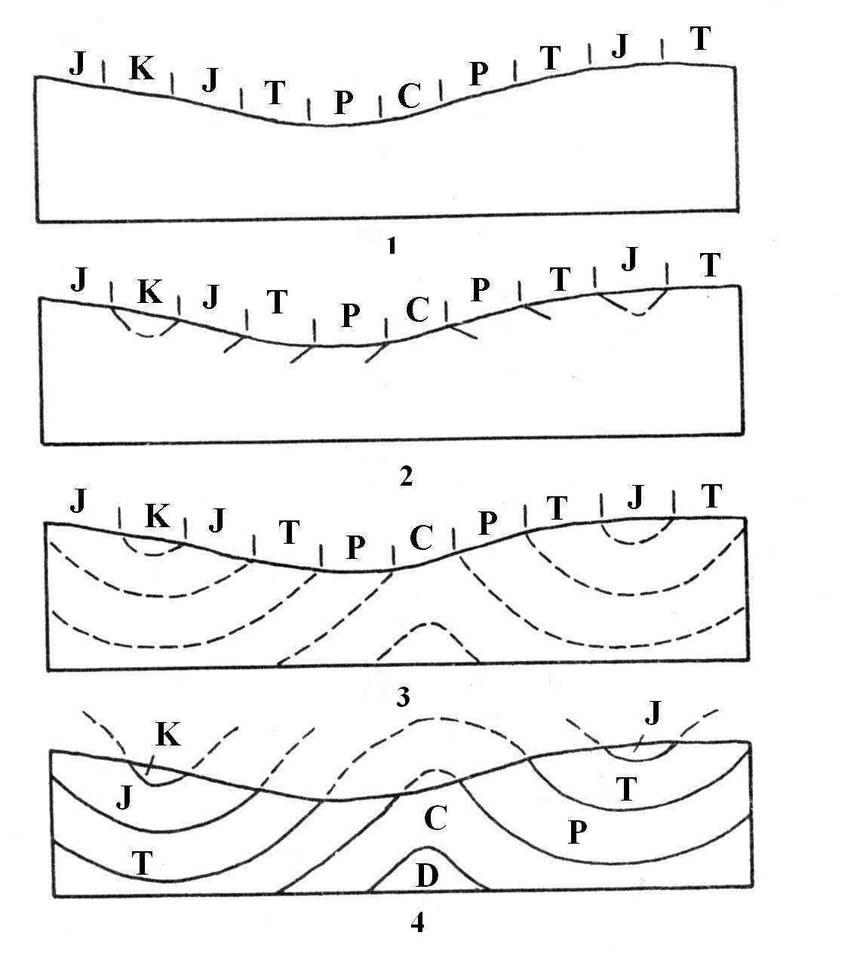
Рис. 3. Последовательность работы при составлении
схематического геологического разреза
На этом же профиле (см. рис. 3,1) наиболее древними являются каменноугольные отложения (С). Штрихи, ограничивающие их на профиле, направлены в разные стороны. Следовательно, это ядро антиклинали. Слева и справа от него выходят пермские отложения (Р), более молодые, чем в ядре складки.
- Установив ядра складок, плавными линиями проводят карандашом геологические границы между отложениями (рис. 3,3), стараясь, чтобы расстояние между ними сохранялось более или менее постоянным.
- Поднимают проведенные границы тушью – сплошными линиями внутри разреза и пунктиром выше поверхности профиля. Складки, построенные пунктиром, называют висячими (рис. 3, 4). Они показывают строение размытой, эродированной, части разреза.
- Все лишнее с профиля снимают. Проставляют стратиграфические индексы и раскрашивают его соответствующими цветами (см. рис. 3, 4).
В тех случаях, когда на построенном топографическом профиле ширина выходов одновозрастных отложений неодинакова (рис. 4, 1), а мощность их не изменяется, различная ширина выходов одновозрастных отложений указывает на наличие мелкой складчатости, которую необходимо показать на разрезе.

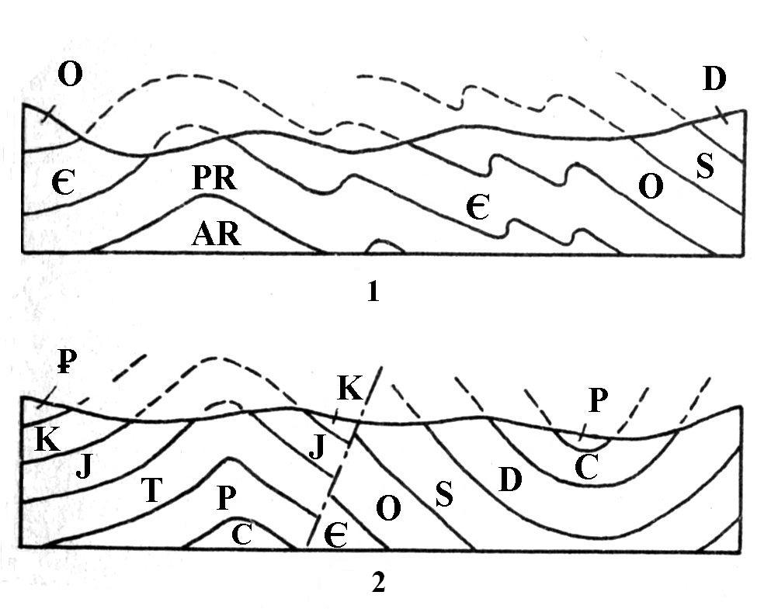
Рис. 4. Общий вид схематических геологических разрезов:
1 – при различной ширине выходов одновозрастных пород на поверхность;
2 – при наличии разрывного нарушения

При наличии разрывных нарушений (рис. 4, 2), обозначенных на профиле чертой с точкой, построение геологического разреза производят по частям, ограниченным двумя сместителями. Каждая из частей может рассматриваться как самостоятельный разрез. Следует отметить, что на линии разрыва не следует совмещать геологические границы между равновозрастными отложениями, подходящие справа и слева, а необходимо оставлять промежутки, подчеркивающие наличие смещения по сместителю.

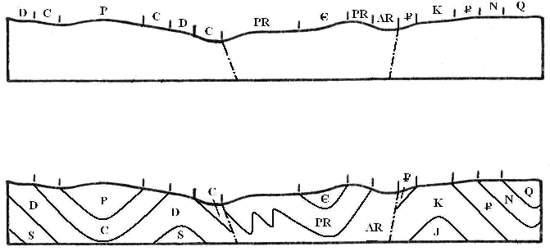
Рис. 5. Пример выполнения построения геологического разреза
Список учебно-методической литературы
Основная
- Короновский Н.В. Общая геология. – М.: КДУ, 2006. – 528с.
- Короновский Н.В. Общая геология. – М.: МГУ, 2002. – 447с.
- Короновский Н.В., Ясаманов И.А. Геология. - М.: Недра, 2005. – 208с.
- Рапацкая Л.А. Общая геология. – М.: «Высшая школа», 2005. – 448 с.

Дополнительная
- Гущин А.И. Практическое руководство по общей геологии. – М.: «Академия», 2004. – 56с.
- Павлинов В.Н., Кизевальтер Д.С., Лин Н.Г. Основы геологии.- М.: Недра, 1991. – 270с.

Варианты контрольной работы
Вариант № 1
- Геология как наука. Основные методы исследования.
- Периоды палеозойской эры, их продолжительность и краткая характеристика.
- Нарисовать ледник с движущейся мореной.
- Характеристика минералов класса силикатов. Понятие об особенностях образования (генезиса) горных пород.
- Метаморфизм, его типы.
- Начертить и раскрасить геохронологическую шкалу. По приведенным профилям составить геологические разрезы (прил. 3).

Вариант № 2
- Науки геологического цикла и связь изучаемой науки с другими геологическими науками.
- Состав и строение земной коры.
- Нарисовать схему рельефа дна Мирового океана.
- Характеристика минералов класса фосфатов. Метаморфические горные породы.
- Эффузивный магматизм. Типы изменения магмы.
- Начертить и раскрасить геохронологическую шкалу. По приведенным профилям составить геологические разрезы (прил. 4).

Вариант № 3
- Методы определения относительного возраста горных пород.
- Нарисовать виды складок по положению осевой плоскости.
- Геологическая деятельность озер и болот.
- Характеристика минералов класса сульфатов. Эффузивные магматические горные породы.
- Геосинклинали.
- Начертить и раскрасить геохронологическую шкалу. По приведенным профилям составить геологические разрезы (прил. 5).

Вариант № 4
- Основные виды геологической деятельности на Земле.
- Нарисовать виды складок по соотношению замков и крыльев.
- Сила интенсивности землетрясений.
- Характеристика минералов класса карбонатов. Интрузивные магматические породы.
- Карст. Оползни.
- Начертить и раскрасить геохронологическую шкалу. По приведенным профилям составить геологические разрезы (прил. 6).

Вариант № 5
- Экзогенные и эндогенные процессы на Земле.
- Периоды мезозойской эры, их продолжительность и краткая характеристика.
- Нарисовать барханы и дюны.
- Характеристика минералов класса окислов. Карбонатные и кремнистые осадочные породы.
- Землетрясения, их типы. Сейсмические волны, сейсмографы и сейсмограммы.
- Начертить и раскрасить геохронологическую шкалу. По приведенным профилям составить геологические разрезы (прил. 7).

Вариант № 6
- Краткая характеристика оболочек Земли.
- Периоды кайнозойской эры, их продолжительность и краткая характеристика.
- Нарисовать диапировую складку.
- Характеристика минералов класса галоидов. Глинистые осадочные породы.
- Типы и виды интрузии (описать и нарисовать).
- Начертить и раскрасить геохронологическую шкалу. По приведенным профилям составить геологические разрезы (см. прил. 3).

Вариант № 7
- Магнитное поле Земли.
- Нарисовать сброс со всеми элементами.
- Выветривание, его виды и продукты.
- Характеристика минералов класса сульфидов. Сульфатные и галоидные осадочные породы.
- Платформы.
- Начертить и раскрасить геохронологическую шкалу. По приведенным профилям составить геологические разрезы (см. прил. 4).

Вариант № 8
- Тепловое поле Земли.
- Нарисовать полную складку со всеми элементами.
- Образование и типы ледников.
- Характеристика минералов класса самородных минералов. Обломочные осадочные породы.
- Поствулканические процессы.
- Начертить и раскрасить геохронологическую шкалу. По приведенным профилям составить геологические разрезы (см. прил. 5).

Вариант № 9
- Гравитационное поле Земли.
- Нарисовать поперечный разрез речной долины с различными видами террас.
- Колебательные движения земной коры.
- Физические свойства минералов и их использование в качестве диагностических признаков. Понятие о горной породе и принципы их классификации.
- Охрана природы при разработке месторождений полезных ископаемых.
- Начертить и раскрасить геохронологическую шкалу. По приведенным профилям составить геологические разрезы (см. прил. 6).

Вариант № 10
- Влияние горного производства на окружающую среду.
- Нарисовать виды разрывных дислокаций растяжения и сжатия.
- Седиментация, диагенез, катагенез.
- Понятие о минерале и принципы их классификации. Понятие о структуре и текстуре горных пород.
- Морские отложения и связанные с ними полезные ископаемые.
- Начертить и раскрасить геохронологическую шкалу. По приведенным профилям составить геологические разрезы (см. прил. 7).

Вариант № 11
1. Характеристика минералов класса силикатов. Понятие об особенностях образования (генезиса) горных пород.
2.Метаморфизм, его типы.
3.Влияние горного производства на окружающую среду.
4.Нарисовать виды разрывных дислокаций растяжения и сжатия.
5.Седиментация, диагенез, катагенез.
6.Начертить и раскрасить геохронологическую шкалу. По приведенным профилям составить геологические разрезы (см. прил. 3).

Вариант № 12
1.Нарисовать виды разрывных дислокаций растяжения и сжатия.
2.Седиментация, диагенез, катагенез.
3.Понятие о минерале и принципы их классификации. Понятие о структуре и текстуре горных пород.
4.Морские отложения и связанные с ними полезные ископаемые.
5.Поствулканические процессы.
6.Начертить и раскрасить геохронологическую шкалу. По приведенным профилям составить геологические разрезы (см. прил. 5).

Вариант № 13
1.Основные виды геологической деятельности на Земле.
2.Нарисовать виды складок по соотношению замков и крыльев.
3.Сила интенсивности землетрясений.
4.Характеристика минералов класса карбонатов. Интрузивные
5.Седиментация, диагенез, катагенез.
6.Начертить и раскрасить геохронологическую шкалу. По приведенным профилям составить геологические разрезы (см. прил.4).
Вариант № 14
1.Периоды палеозойской эры, их продолжительность и краткая характеристика.
2.Нарисовать ледник с движущейся мореной.
3.Седиментация, диагенез, катагенез.
4.Понятие о минерале и принципы их классификации. Понятие о структуре и текстуре горных пород.
5. Поствулканические процессы.
6.Начертить и раскрасить геохронологическую шкалу. По приведенным профилям составить геологические разрезы (см. прил. 5).

Вариант № 15
1.Методы определения относительного возраста горных пород.
2.Нарисовать виды складок по положению осевой плоскости.
3.Понятие о минерале и принципы их классификации. Понятие о структуре и текстуре горных пород.
4. Периоды палеозойской эры, их продолжительность и краткая характеристика.
5.Нарисовать ледник с движущейся мореной.
6.Начертить и раскрасить геохронологическую шкалу. По приведенным профилям составить геологические разрезы (см. прил. 3).

Вариант № 16
1.Геология как наука. Основные методы исследования.
2.Периоды палеозойской эры, их продолжительность и краткая характеристика.
3.Нарисовать ледник с движущейся мореной.
4.Характеристика минералов класса фосфатов. Метаморфические горные породы.
5.Метаморфизм, его типы.
6.Начертить и раскрасить геохронологическую шкалу. По приведенным профилям составить геологические разрезы (см.прил. 4).

Вариант №17
1.Науки геологического цикла.
2.Состав и строение земной коры.
3.Нарисовать схему рельефа дна Мирового океана.
4.Характеристика минералов класса фосфатов. Метаморфические горные породы.
5.Эффузивный магматизм. Типы изменения магмы.
6.Начертить и раскрасить геохронологическую шкалу. По приведенным профилям составить геологические разрезы (прил. 5).

Вариант № 18
1.Методы определения относительного возраста горных пород.
2.Нарисовать виды складок по положению осевой плоскости.
3.Геологическая деятельность озер и болот.
4.Характеристика минералов класса сульфатов. Эффузивные магматические горные породы.
5.Геосинклинали.
6.Начертить и раскрасить геохронологическую шкалу. По приведенным профилям составить геологические разрезы (см.прил. 6).

Вариант №19
1.Основные виды геологической деятельности на Земле.
2.Нарисовать виды складок по соотношению замков и крыльев.
3.Сила интенсивности землетрясений.
4.Характеристика минералов класса карбонатов. Интрузивные магматические породы.
5.Карст. Оползни.
6.Начертить и раскрасить геохронологическую шкалу. По приведенным профилям составить геологические разрезы (см.прил. 7).

Вариант № 20
1.Экзогенные и эндогенные процессы на Земле.
2.Периоды мезозойской эры, их продолжительность и краткая характеристика.
3.Нарисовать барханы и дюны.
4.Характеристика минералов класса окислов. Карбонатные и кремнистые осадочные породы.
5.Землетрясения, их типы. Сейсмические волны, сейсмографы и сейсмограммы.
6.Начертить и раскрасить геохронологическую шкалу. По приведенным профилям составить геологические разрезы (см.прил. 3).

Вариант № 21
1.Краткая характеристика оболочек Земли.
2.Периоды кайнозойской эры, их продолжительность и краткая характеристика.
3.Нарисовать диапировую складку.
4.Характеристика минералов класса галоидов. Глинистые осадочные породы.
5.Типы и виды интрузии (описать и нарисовать).
6.Начертить и раскрасить геохронологическую шкалу. По приведенным профилям составить геологические разрезы (см. прил. 4).

Вариант № 22
1.Магнитное поле Земли.
2.Нарисовать сброс со всеми элементами.
3.Выветривание, его виды и продукты.
4.Характеристика минералов класса сульфидов. Сульфатные и галоидные осадочные породы.
5.Платформы.
6.Начертить и раскрасить геохронологическую шкалу. По приведенным профилям составить геологические разрезы (см. прил.5).

Вариант № 23
1.Тепловое поле Земли.
2.Нарисовать полную складку со всеми элементами.
3.Образование и типы ледников.
4.Характеристика минералов класса самородных минералов. Обломочные осадочные породы.
5.Поствулканические процессы.
6.Начертить и раскрасить геохронологическую шкалу. По приведенным профилям составить геологические разрезы (см. прил. 6).

Вариант № 24
1.Гравитационное поле Земли.
2.Нарисовать поперечный разрез речной долины с различными видами террас.
3.Колебательные движения земной коры.
4.Физические свойства минералов и их использование в качестве диагностических признаков.
5.Понятие о горной породе и принципы их классификации.
6.Начертить и раскрасить геохронологическую шкалу. По приведенным профилям составить геологические разрезы (см. прил. 7).

Вариант № 25
1.Влияние горного производства на окружающую среду.
2.Нарисовать виды разрывных дислокаций растяжения и сжатия.
3.Седиментация, диагенез, катагенез.
4.Понятие о минерале и принципы их классификации. Понятие о структуре и текстуре горных пород.
- Морские отложения и связанные с ними полезные ископаемые.
- Начертить и раскрасить геохронологическую шкалу. По приведенным профилям составить геологические разрезы (см. прил.3).

Вариант № 26
1.Краткая характеристика оболочек Земли.
2.Периоды кайнозойской эры, их продолжительность и краткая характеристика.
3.Нарисовать диапировую складку.
4.Характеристика минералов класса галоидов. Глинистые осадочные породы.
5.Типы и виды интрузии (описать и нарисовать).
6.Начертить и раскрасить геохронологическую шкалу. По приведенным профилям составить геологические разрезы (см. прил. 7).

Вариант № 27
1.Магнитное поле Земли.
2.Нарисовать сброс со всеми элементами.
3.Выветривание, его виды и продукты.
4.Характеристика минералов класса сульфидов. Сульфатные и галоидные осадочные породы.
5.Геосинклинали.
6.Начертить и раскрасить геохронологическую шкалу. По приведенным профилям составить геологические разрезы (см. прил.4).

Вариант № 28
1.Тепловое поле Земли.
2.Нарисовать полную складку со всеми элементами.
3.Образование и типы ледников.
4.Характеристика минералов класса самородных минералов. Обломочные осадочные породы.
5.Поствулканические процессы.
6.Начертить и раскрасить геохронологическую шкалу. По приведенным профилям составить геологические разрезы (см. прил.5).

Вариант № 29
1.Гравитационное поле Земли.
2.Нарисовать поперечный разрез речной долины с различными видами террас.
3.Колебательные движения земной коры.
4. Понятие о горной породе и принципы их классификации.
5.Охрана природы при разработке месторождений полезных ископаемых.
6.Начертить и раскрасить геохронологическую шкалу. По приведенным профилям составить геологические разрезы (см. прил. 6).

Вариант № 30
1.Влияние горного производства на окружающую среду.
2.Нарисовать виды разрывных дислокаций растяжения и сжатия.
3.Седиментация, диагенез, катагенез.
4.Понятие о минерале и принципы их классификации. Понятие о структуре и текстуре горных пород.
5.Морские отложения и связанные с ними полезные ископаемые.
6.Начертить и раскрасить геохронологическую шкалу. По приведенным профилям составить геологические разрезы (см. прил.7).

Вопросы к экзамену по курсу «Геология и литология»
- Общие понятия о геологии и литологии.
- Методы изучения в геологии и литологии.
- Научное и практическое значение геологии и литологии.
- Земля в космическом пространстве. Общие сведения о Солнечной системе.
- Космогонические гипотезы образования Земли и Солнечной системы.
- Форма Земли и средний химический состав земной коры.
- Тепловое поле Земли.
- Магнитное поле Земли.
- Внешние и внутренние оболочки Земли.
- Гидросфера. Химический состав вод Мирового океана. Морские течения.
- Биосфера, ее связь и взаимодействие с другими оболочками (геосферами).
- Внутренние оболочки Земли и поверхности раздела.
- Температура, давление и состояние вещества внутренних геосфер Земли.
- Эндогенные и экзогенные геологические процессы, их связь и взаимодействие.
- Общее понятие о выветривании, примеры. Продукты выветривания.
- Физическое выветривание. Химическое выветривание.
- Разрушительная работа ветра. Дефляция и корразия.
- Эоловые формы рельефа. Лесс и его образование.
- Общее понятие о реках и временных потоках.
- Типы террас и их элементы.
- Профиль равновесия и виды речной эрозии.
- Эрозионная и аккумулятивная деятельность рек.
- Устьевые части рек: дельты и эстуарии.
- Аллювиальные отложения и связанные с ними полезные ископаемые. Народнохозяйственное значение рек.
- Общее понятие об озерах. Происхождение и типы озерных котловин.
- Озерные отложения и связанные с ними полезные ископаемые.
- Болота, их образование, связанные с ними полезные ископаемые.
- Общее понятие о подземных водах, источниках, коллекторах и водоупорах.
- Состояние и виды воды в горных породах.
- Подразделение подземных вод по происхождению и условию залегания.
- Карст и его формы. Суффозия.
- Оползни. Грязевые вулканы.
- Виды льда. Глетчерный лед.
- Общее понятие о ледниках и снеговой линии.
- Транспортирующая и аккумулятивная деятельность ледников. Формы ледниковых отложений.
- Оледенения в истории Земли и их причины.
- Распределение воды и суши на Земле. Гипсографическая кривая.
- Области моря и морского дна.
- Морские осадки и связанные с ними полезные ископаемые.
- Общее понятие о горных породах и их подразделение.
- Подразделение осадочных горных пород по происхождению и стадии их образования.
- Структуры и текстуры осадочных горных пород. Типы цемента.
- Классификация обломочных горных пород.
- Органогенные и хемогенные горные породы.
- Каустобиолиты и смешанные горные породы.
- Общее понятие об эндогенных процессах и их подразделение.
- Формы залегания интрузивных тел.
- Общее понятие о дифференциации магмы и процессах ассимиляции.
- Общее понятие об эффузивном магматизме. Подразделение вулканов и распределение на земном шаре. Строение и типы вулканов.
- Продукты вулканических извержений. Поствулканические явления.
- Структуры и текстуры магматических горных пород.
- Классификация магматических горных пород.
- Общие понятия о факторах метаморфизма. Виды метаморфизма.
- Структуры и текстуры метаморфических горных пород.
- Общее понятие о тектонических нарушениях и их подразделении.
- Складчатые нарушения. Элементы складки. Типы складок.
- Элементы разрывного нарушения. Типы разрывных нарушений.
- Строение сейсмического очага и подразделение землетрясений по глубине гипоцентра. Моретрясение и цунами.
- Измерение силы землетрясений и методы их изучения.
- Общие понятия о кристаллографии и минералогии.
- Элементы кристалла и понятие о кристаллической решетке.
- Основные физические свойства минералов.
- Понятие о полиморфизме, изоморфизме и псевдоморфизме.
- Подразделение минералов на классы. Примеры.
- Время в геологии. Понятие об абсолютном и относительном геологическом времени. Геохронологические и стратиграфические единицы.
- Основные элементы слоя (пласта) осадочных горных пород и понятие об элементах залегания.
- Порядок работы с горным компасом при выполнении геологических маршрутов и измерении элементов залегания.
- Общие понятия о геологической карте, стратиграфической колонке и геологическом разрезе.

Приложение 1
Федеральное агентство по образованию
Государственное образовательное учреждение
высшего профессионального образования
«Пермский национальный исследовательский политехнический университет»
Кафедра геологии нефти и газа

КОНТРОЛЬНАЯ РАБОТА
ПО ГЕОЛОГИИ И ЛИТОЛОГИИ

Выполнил студент
заочного отделения
гр.______________
Проверил доцент
кафедры ГНГ

Пермь, 2012

Приложение 2

ГЕОХРОНОЛОГИЧЕСКАЯ ШКАЛА

Эра | Период | Эпоха | Индекс
Кайнозойская  Kz | Четвертичный Q
Кайнозойская  Kz | Неогеновый N | Поздняя |  | N₂
Кайнозойская  Kz | Неогеновый N | Ранняя |  | N₁
Кайнозойская  Kz | Палеогеновый Р | Поздняя |  | Р ₃
Кайнозойская  Kz | Палеогеновый Р | Средняя |  | Р ₂
Кайнозойская  Kz | Палеогеновый Р | Ранняя |  | Р ₁
Мезозойская  Mz | Меловой K | Поздняя |  | K₂
Мезозойская  Mz | Меловой K | Ранняя |  | K₁
Мезозойская  Mz | Юрский J | Поздняя |  | J₃
Мезозойская  Mz | Юрский J | Средняя |  | J₂
Мезозойская  Mz | Юрский J | Ранняя |  | J₁
Мезозойская  Mz | Триасовый T | Поздняя |  | T₃
Мезозойская  Mz | Триасовый T | Средняя |  | T₂
Мезозойская  Mz | Триасовый T | Ранняя |  | T₁
Палеозойская  Pz | Пермский P | Поздняя |  | P₃
Палеозойская  Pz | Пермский P | Средняя |  | P₂
Палеозойская  Pz | Пермский P | Ранняя |  | P₁
Палеозойская  Pz | Каменноугольный C | Поздняя |  | C₃
Палеозойская  Pz | Каменноугольный C | Средняя |  | C₂
Палеозойская  Pz | Каменноугольный C | Ранняя |  | C₁
Палеозойская  Pz | Девонский D | Поздняя |  | D₃
Палеозойская  Pz | Девонский D | Средняя |  | D₂
Палеозойская  Pz | Девонский D | Ранняя |  | D₁
Палеозойская  Pz | Силурийский S | Поздняя |  | S₂
Палеозойская  Pz | Силурийский S | Ранняя |  | S₁
Палеозойская  Pz | Ордовикский О | Поздняя |  | О₃
Палеозойская  Pz | Ордовикский О | Средняя |  | О₂
Палеозойская  Pz | Ордовикский О | Ранняя |  | О₁
Палеозойская  Pz | Кембрийский Є | Поздняя |  | Є₃
Палеозойская  Pz | Кембрийский Є | Средняя |  | Є₂
Палеозойская  Pz | Кембрийский Є | Ранняя |  | Є₁
Протерозой PR
Архей AR
Приложение 3 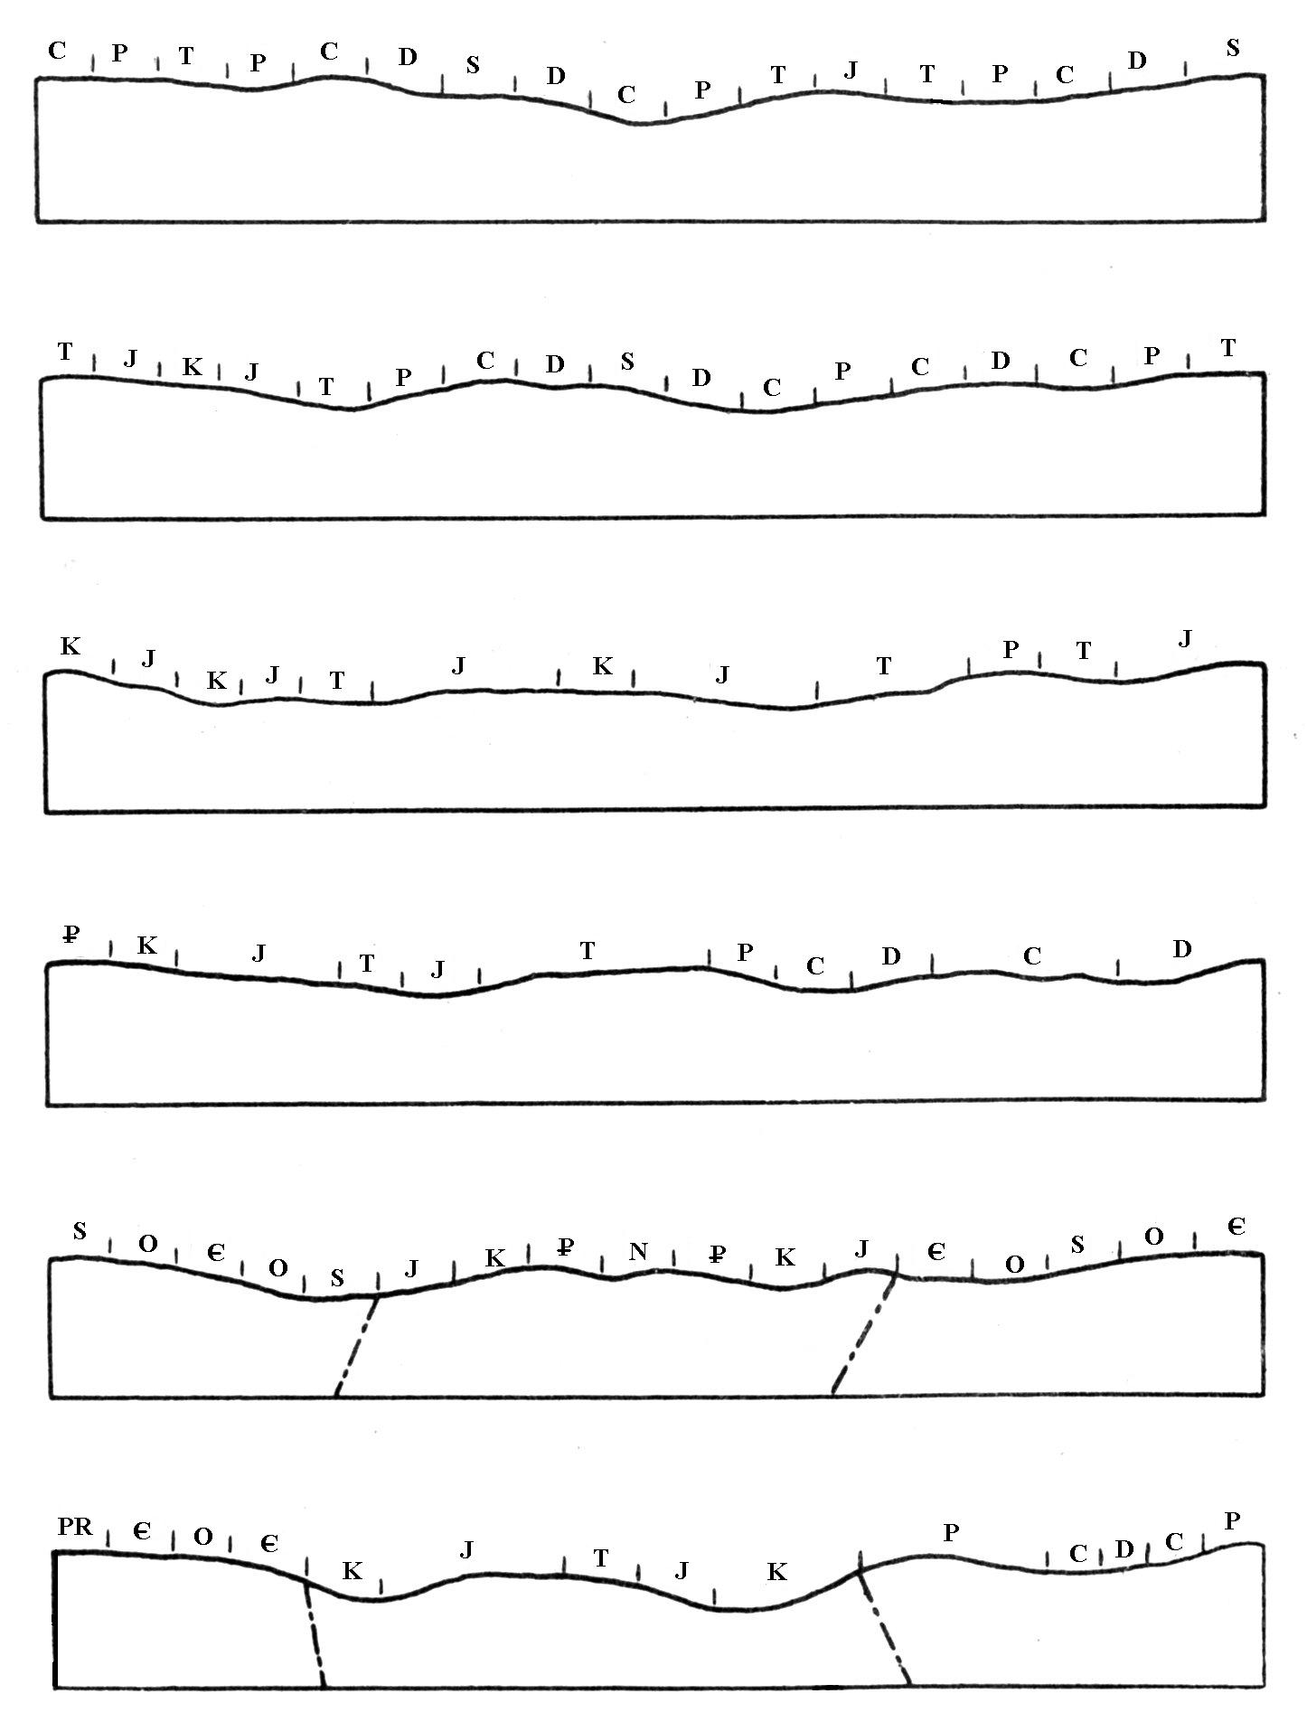

Приложение 4
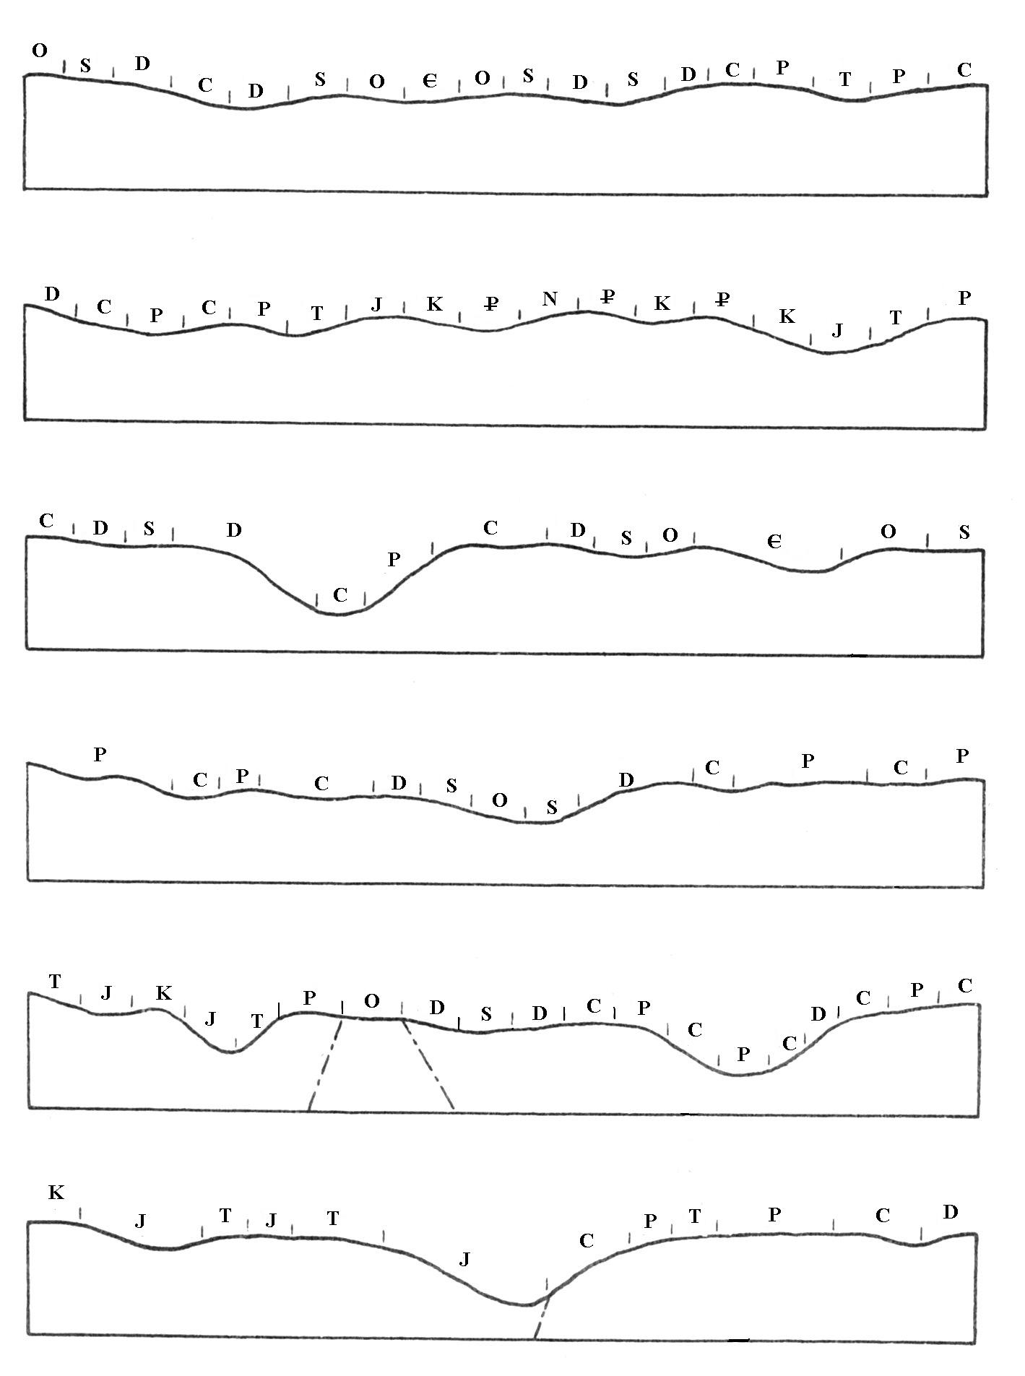

Приложение 5
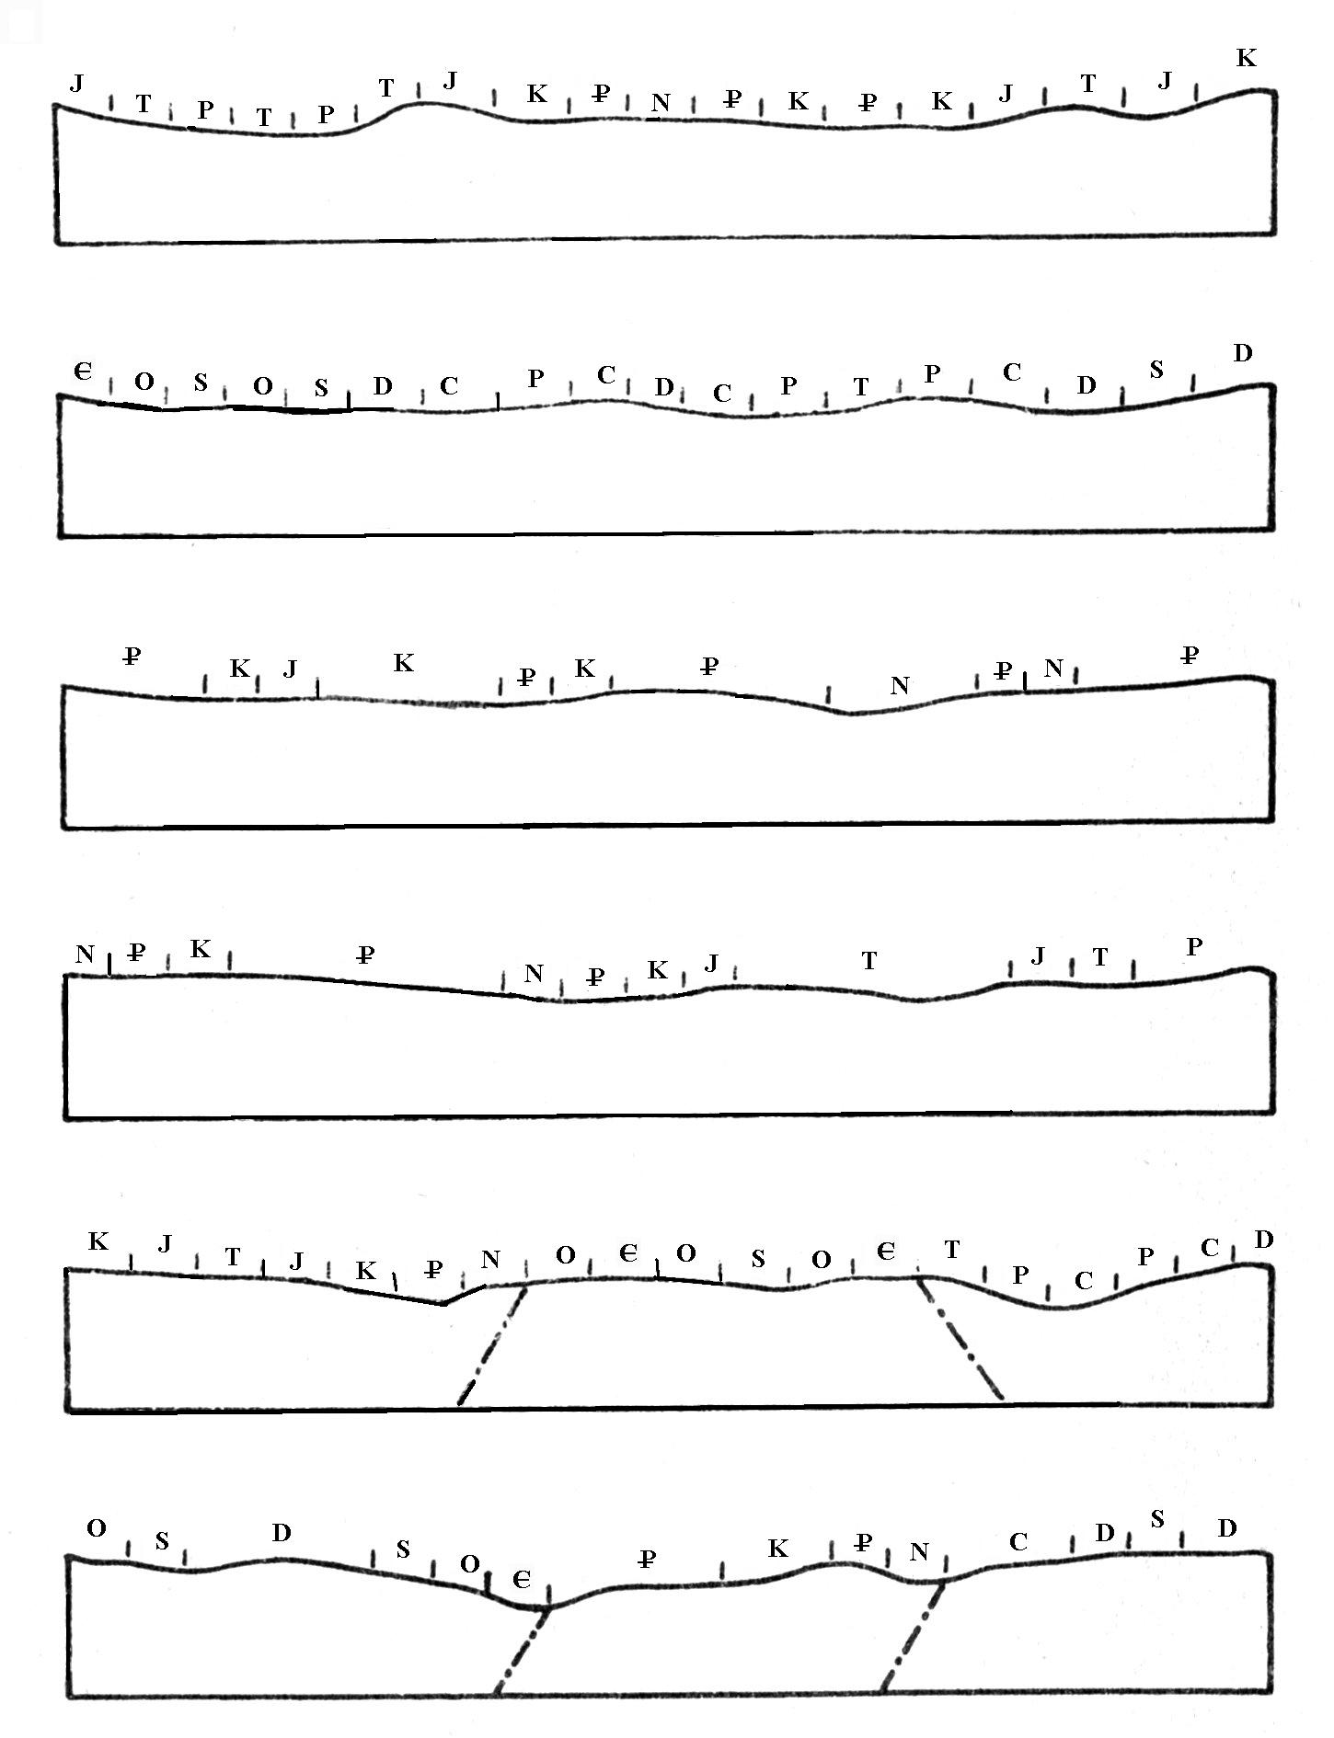

Приложение 6
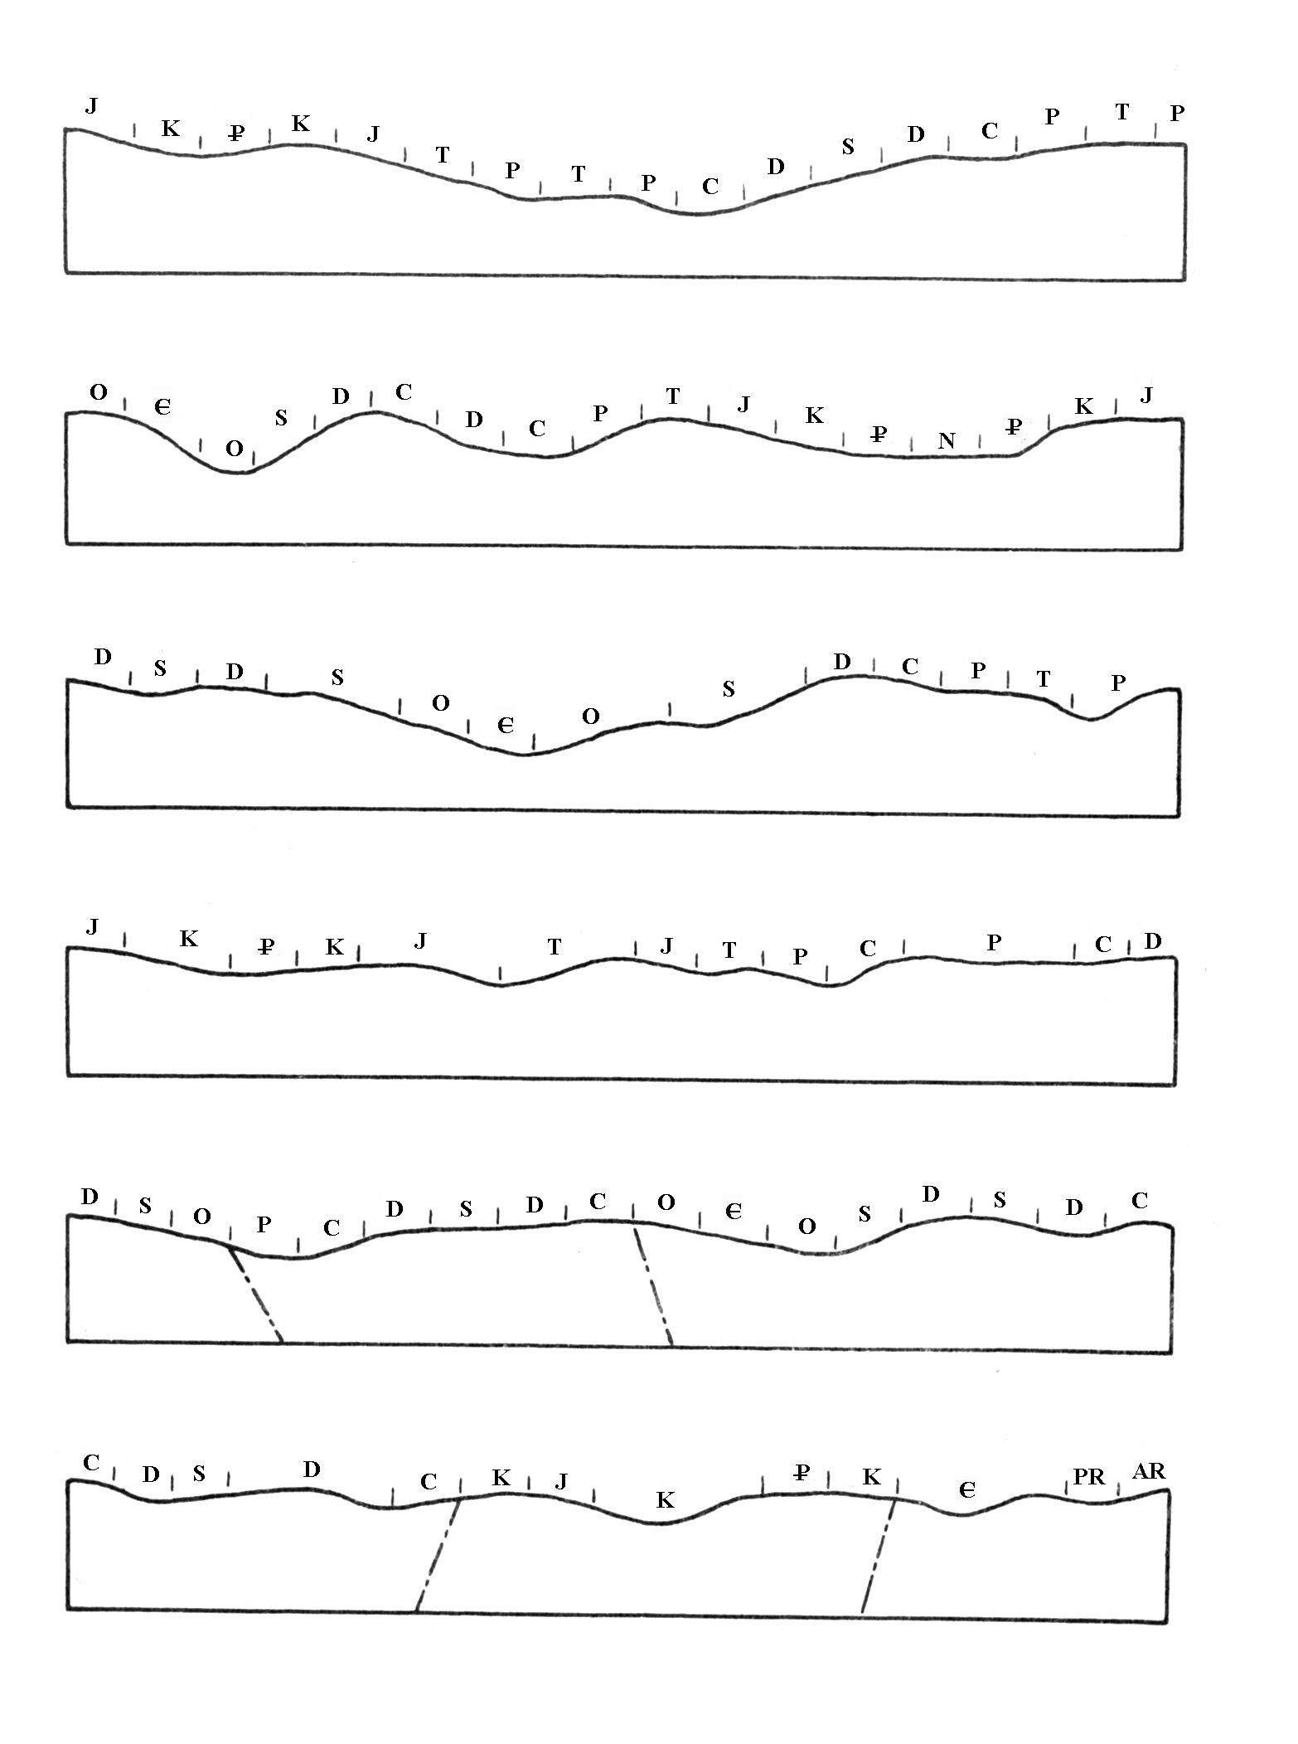
Приложение 7

СОДЕРЖАНИЕ
Рабочая программа ……………………………………………………………...3
Методические указания к подготовке теоретического курса и к
лабораторным занятиям …………………………………………...………..7
Краткое описание минералов ……………………………………………… ...14
Краткое описание горных пород ……………………………………………..29
Правила выполнения и оформления контрольной работы …………………46
Список учебно-методической литературы ………………………………….50
Варианты контрольной работы ……………………………………………...51
Вопросы к экзамену по курсу «Геология и литология»…...………………..59
Приложение 1 …………………………………………………………………62
Приложение 2 …………………………………………………………………63
Приложение 3 …………………………………………………………………65
Приложение 4 …………………………………………………………………66
Приложение 5 …………………………………………………………………67
Приложение 6 …………………………………………………………………68
Приложение 7 …………………………………………………………………69

